1. Правовое регулирование
Аукцион в электронной форме, открытый по форме подачи предложений о цене предмета аукциона (далее – аукцион), проводится в соответствии с требованиями:
- Гражданского кодекса Российской Федерации;
- Земельного кодекса Российской Федерации;
- Федерального закона от 26.07.2006 № 135-ФЗ «О защите конкуренции»;
- Постановления Правительства Российской Федерации от 10.05.2018 № 564 «О взимании операторами электронных площадок, операторами специализированных электронных площадок платы при проведении электронной процедуры, закрытой электронной процедуры и установлении ее предельных размеров»;
- постановления администрации города Нижнего Новгорода от 12.04.2024 № 2501 «О проведении аукциона в электронной форме на право заключения договора аренды земельного участка, расположенного по адресу: Нижегородская область, г. Нижний Новгород, Канавинский район, ул. Гороховецкая, кадастровый номер 52:18:0000000:29702, с видом разрешенного использования: общественное питание».
- иных нормативно правовых актов Российской Федерации и Нижегородской области.

2. Сведения об аукционе
2.1. Арендодатель – Администрация города Нижнего Новгорода.
Местонахождение: 603082 Нижний Новгород, Кремль, корп.5.
Адрес сайта: www.нижнийновгород.рф.
Адрес электронной почты: ann@admgor.nnov.ru
Телефон: 7 (831) 467-10-03.
2.2. Организатор аукциона – Комитет по управлению городским имуществом и земельными ресурсами администрации города Нижнего Новгорода.
Местонахождение: 603005, г. Н.Новгород, улица Большая Покровская, дом 15.
Адрес электронной почты: kugi@admgor.nnov.ru.
Телефон: 7 (831) 435-69-23, 435-69-24.
2.3. Оператор электронной площадки (далее – Оператор электронной площадки) – юридическое лицо, зарегистрированное на территории Российской Федерации, владеющее электронной площадкой, в том числе необходимыми для ее функционирования программно-аппаратными средствами, обеспечивающее ее функционирование и включенное в перечень операторов электронных площадок, утвержденный Распоряжением Правительства Российской Федерации от 12.07.2018 № 1447-р «Об утверждении перечней операторов электронных площадок и специализированных электронных площадок, предусмотренных Федеральными законами от 05.04.2013 № 44-ФЗ, от 18.07.2011 № 223-ФЗ».
Наименование: АО «Электронные торговые системы».
Местонахождение: 123112, г.Москва, ул.Тестовская, д.10, этаж 18, помещ.1, комната 13.
Адрес сайта: www.fabrikant.ru.
Адрес электронной почты: realty@etpz.ru
Телефон: 7 (495) 514-02-04.

2.4. Предмет аукциона: земельный участок, находящийся в муниципальной собственности, расположенный по адресу: Нижегородская область, г. Нижний Новгород, Канавинский район, ул. Гороховецкая, кадастровый номер 52:18:0000000:29702 (далее – земельный участок).
2.5. Сведения о земельном участке:
Местоположение земельного участка: Нижегородская область, г. Нижний Новгород, Канавинский район, ул Гороховецкая.
Площадь: 1614 +/-14кв.м.
Кадастровый номер: 52:18:0000000:29702.
Категория земель: земли населенных пунктов.
Виды разрешенного использования: общественное питание.
Ограничения (обременения) права на земельный участок: не зарегистрированы.
Сведения о правах на земельный участок: Правообладатель: город Нижний Новгород. Вид, номер, дата и время государственной регистрации права: Собственность, 52:18:0000000:29702-52/152/2023-1 от 18.10.2023.
Информация о расположенных в границах земельного участка объектов капитального строительства: В границах земельного участка расположен 1 объект капитального строительства.
Объект капитального строительства:
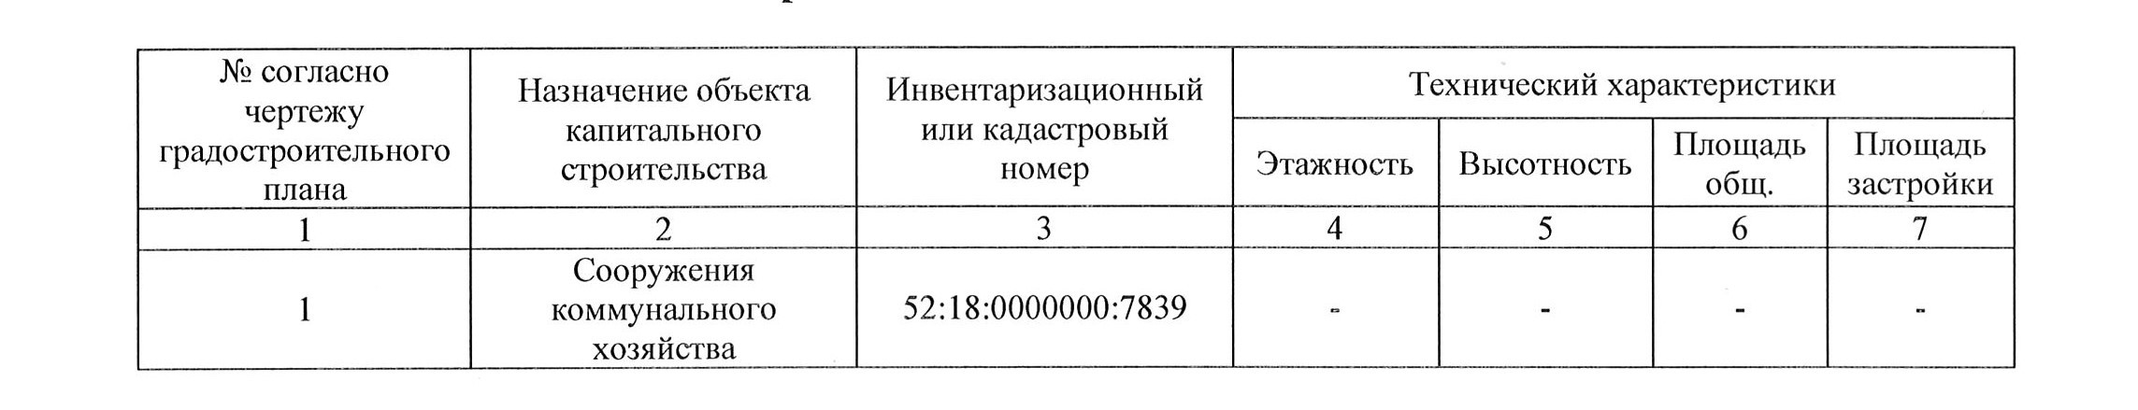

Градостроительный план земельного участка № РФ-52-2-01-0-00-2023-Б668-0, дата выдачи 14.11.2023, местонахождение земельного участка: Нижегородская область, город Нижний Новгород, Канавинский район, улица Гороховецкая, содержит информацию о земельном участке.
Реквизиты проекта планировки территории и (или) проекта межевания территории, в случае, если земельный участок расположен в границах территории, в отношении которой утверждены проект планировки территории и (или) проект межевания территории:
Документация по планировке территории (проект планировки территории и проект межевания территории), предусматривающая размещение объекта «Участок Москва-Казань высокоскоростной железнодорожной магистрали Москва – Казань - Екатеринбург (ВСМ 2). Участок «станция Владимир ВСМ (искл.) – станция Аэропорт ВСМ (вкл.) (Нижний Новгород). Этап 2», утвержденная Приказом Минстроя РФ от 13.09.2016 № 637/пр.
Чертеж градостроительного плана земельного участка разработан на основании материалов М1:500 единой электронной топографической основы Нижегородской агломерации по состоянию на 2023 года.
В соответствии с Правилами землепользования и застройки города Нижнего Новгорода, утвержденными приказом департамента градостроительной деятельности и развития агломераций Нижегородской области от 30.03.2018 № 07-01-06/22 «Об утверждении Правил землепользования и застройки города Нижнего Новгорода» (с изменениями), земельный участок расположен в территориальной зоне ТПК-0 – зона коммунально-обслуживающих объектов, предусматривающих небольшие посетительские потоки, V класса опасности. Градостроительный регламент установлен.

Информация о видах разрешенного использования земельного участка:
Территориальная зона коммунально-обслуживающих объектов ТПК-0 выделена для размещения коммунально-обслуживающих объектов V класса опасности, предусматривающих небольшие посетительские потоки.

основные виды разрешенного использования территориальной зоны ТПК-0:

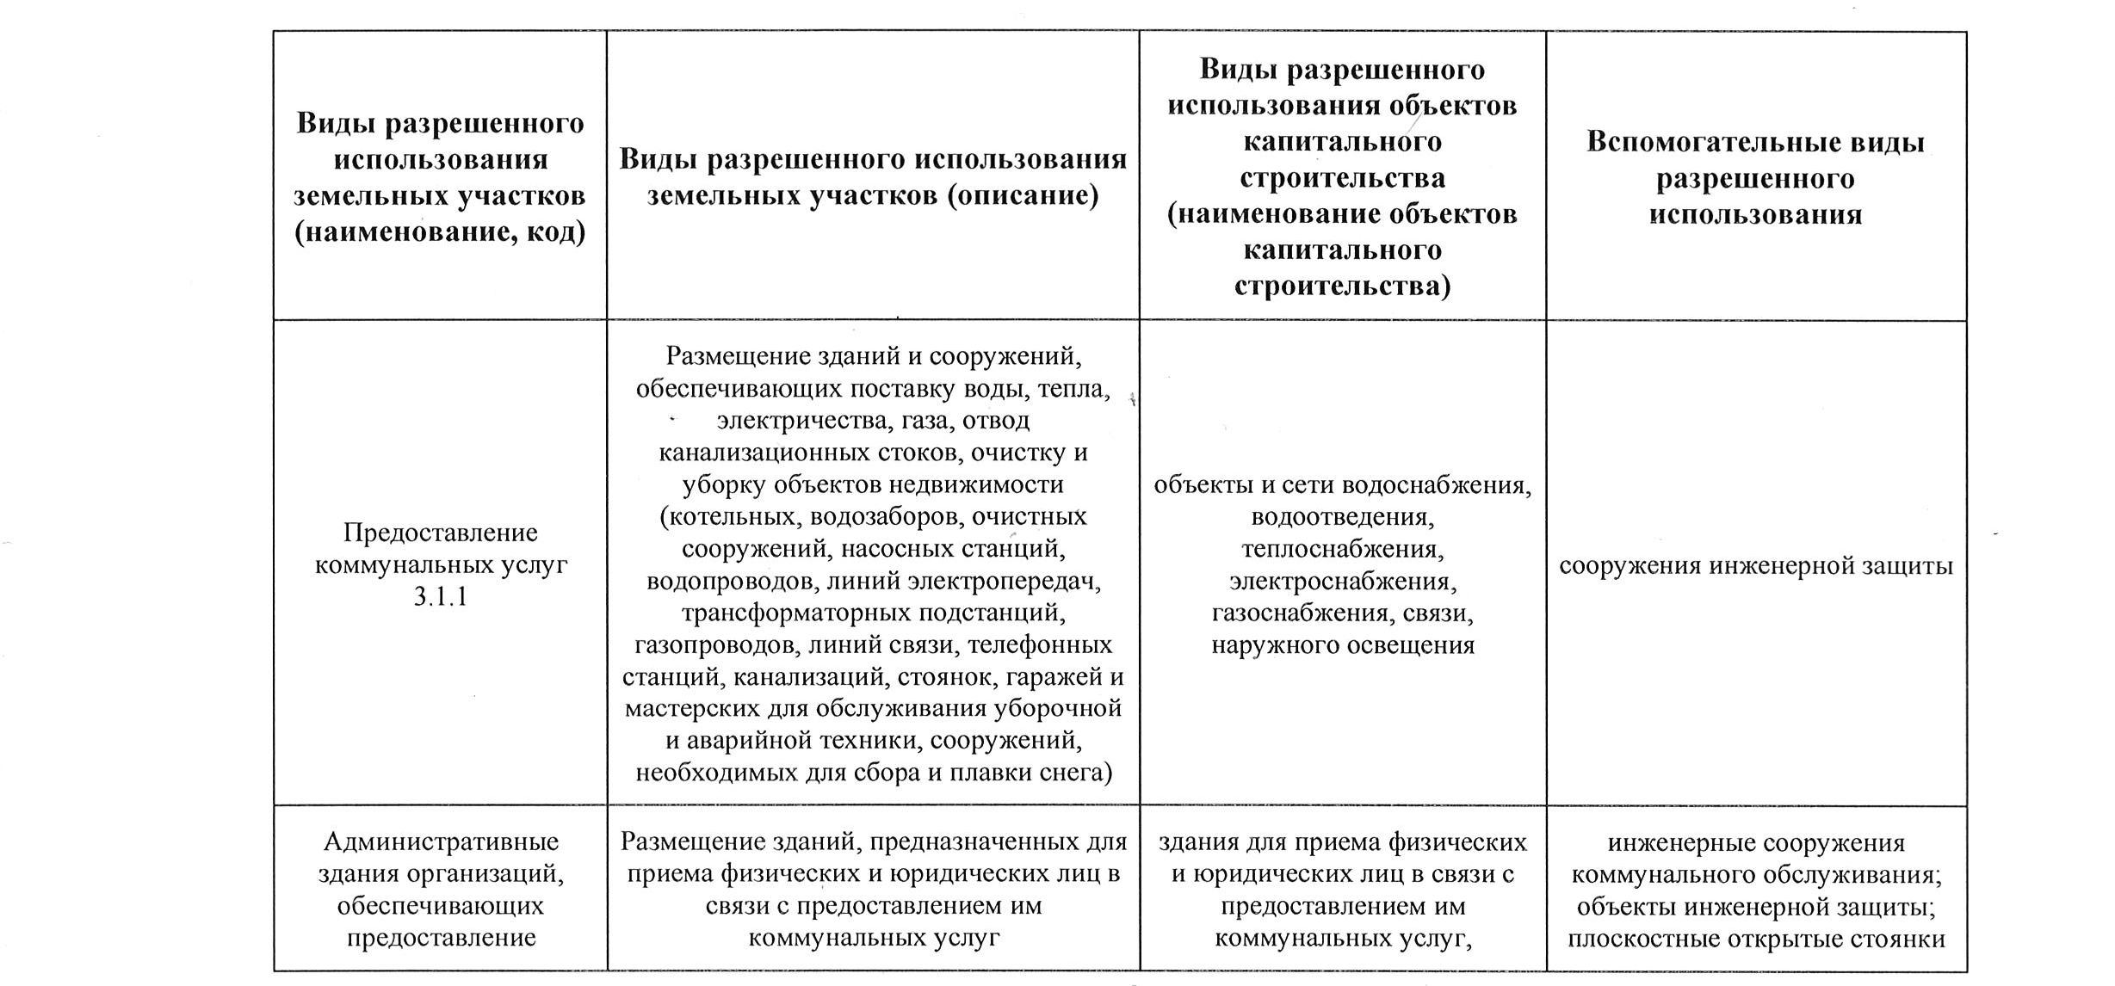

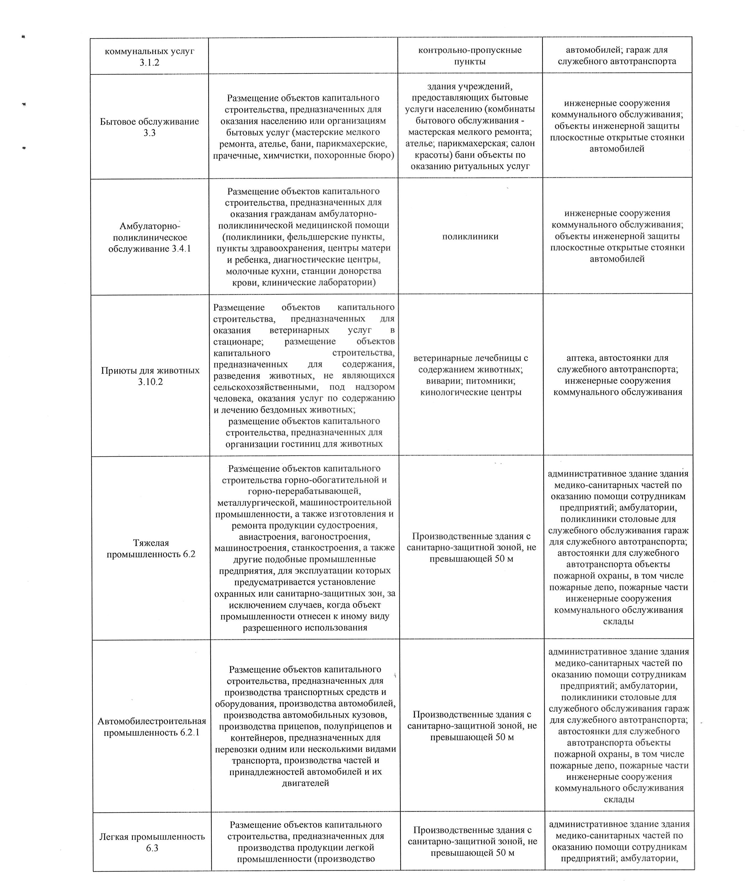
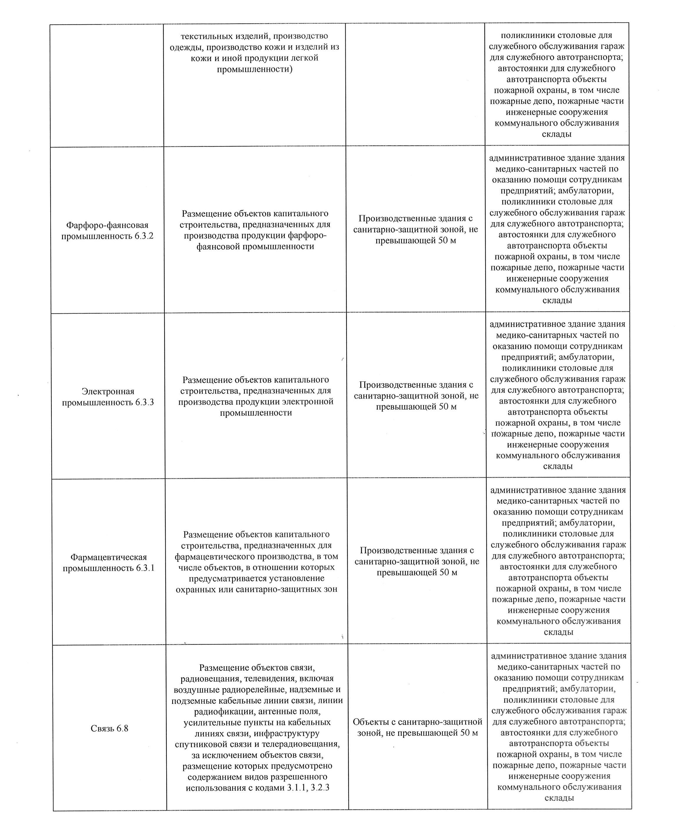

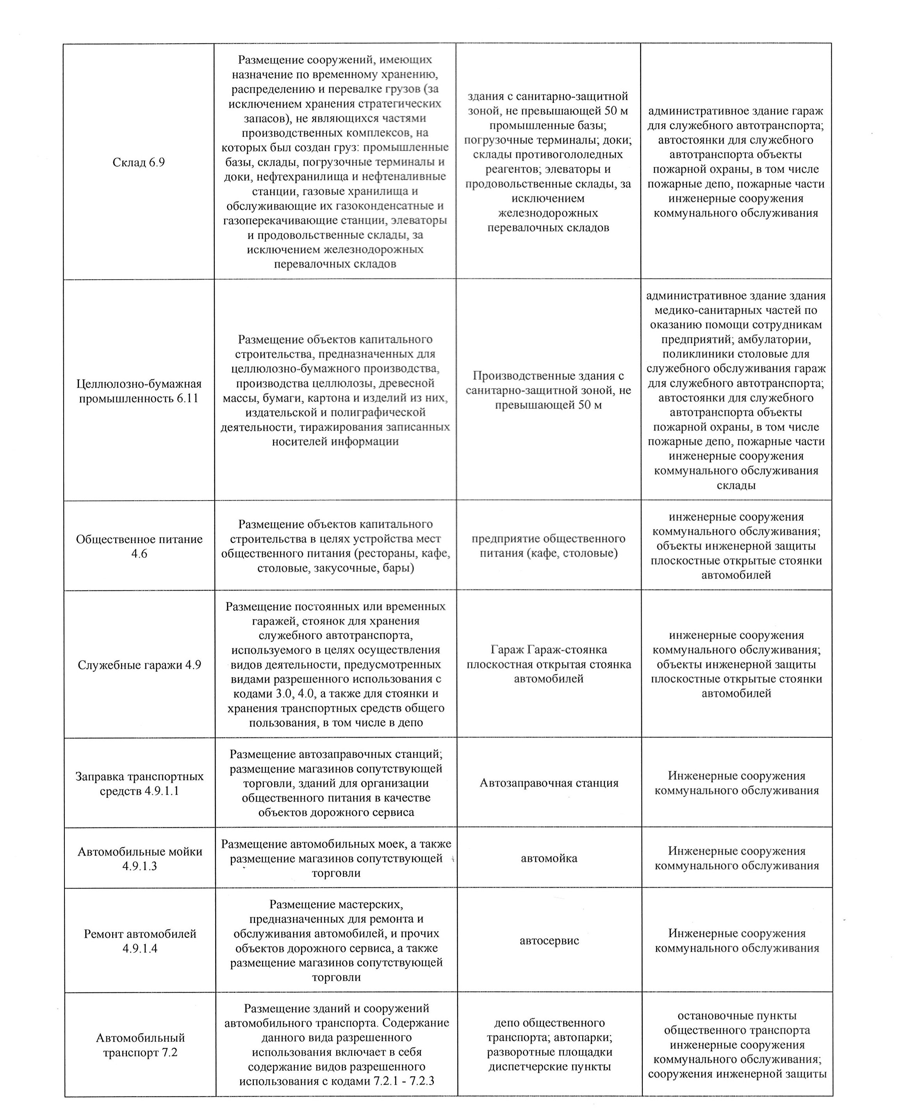

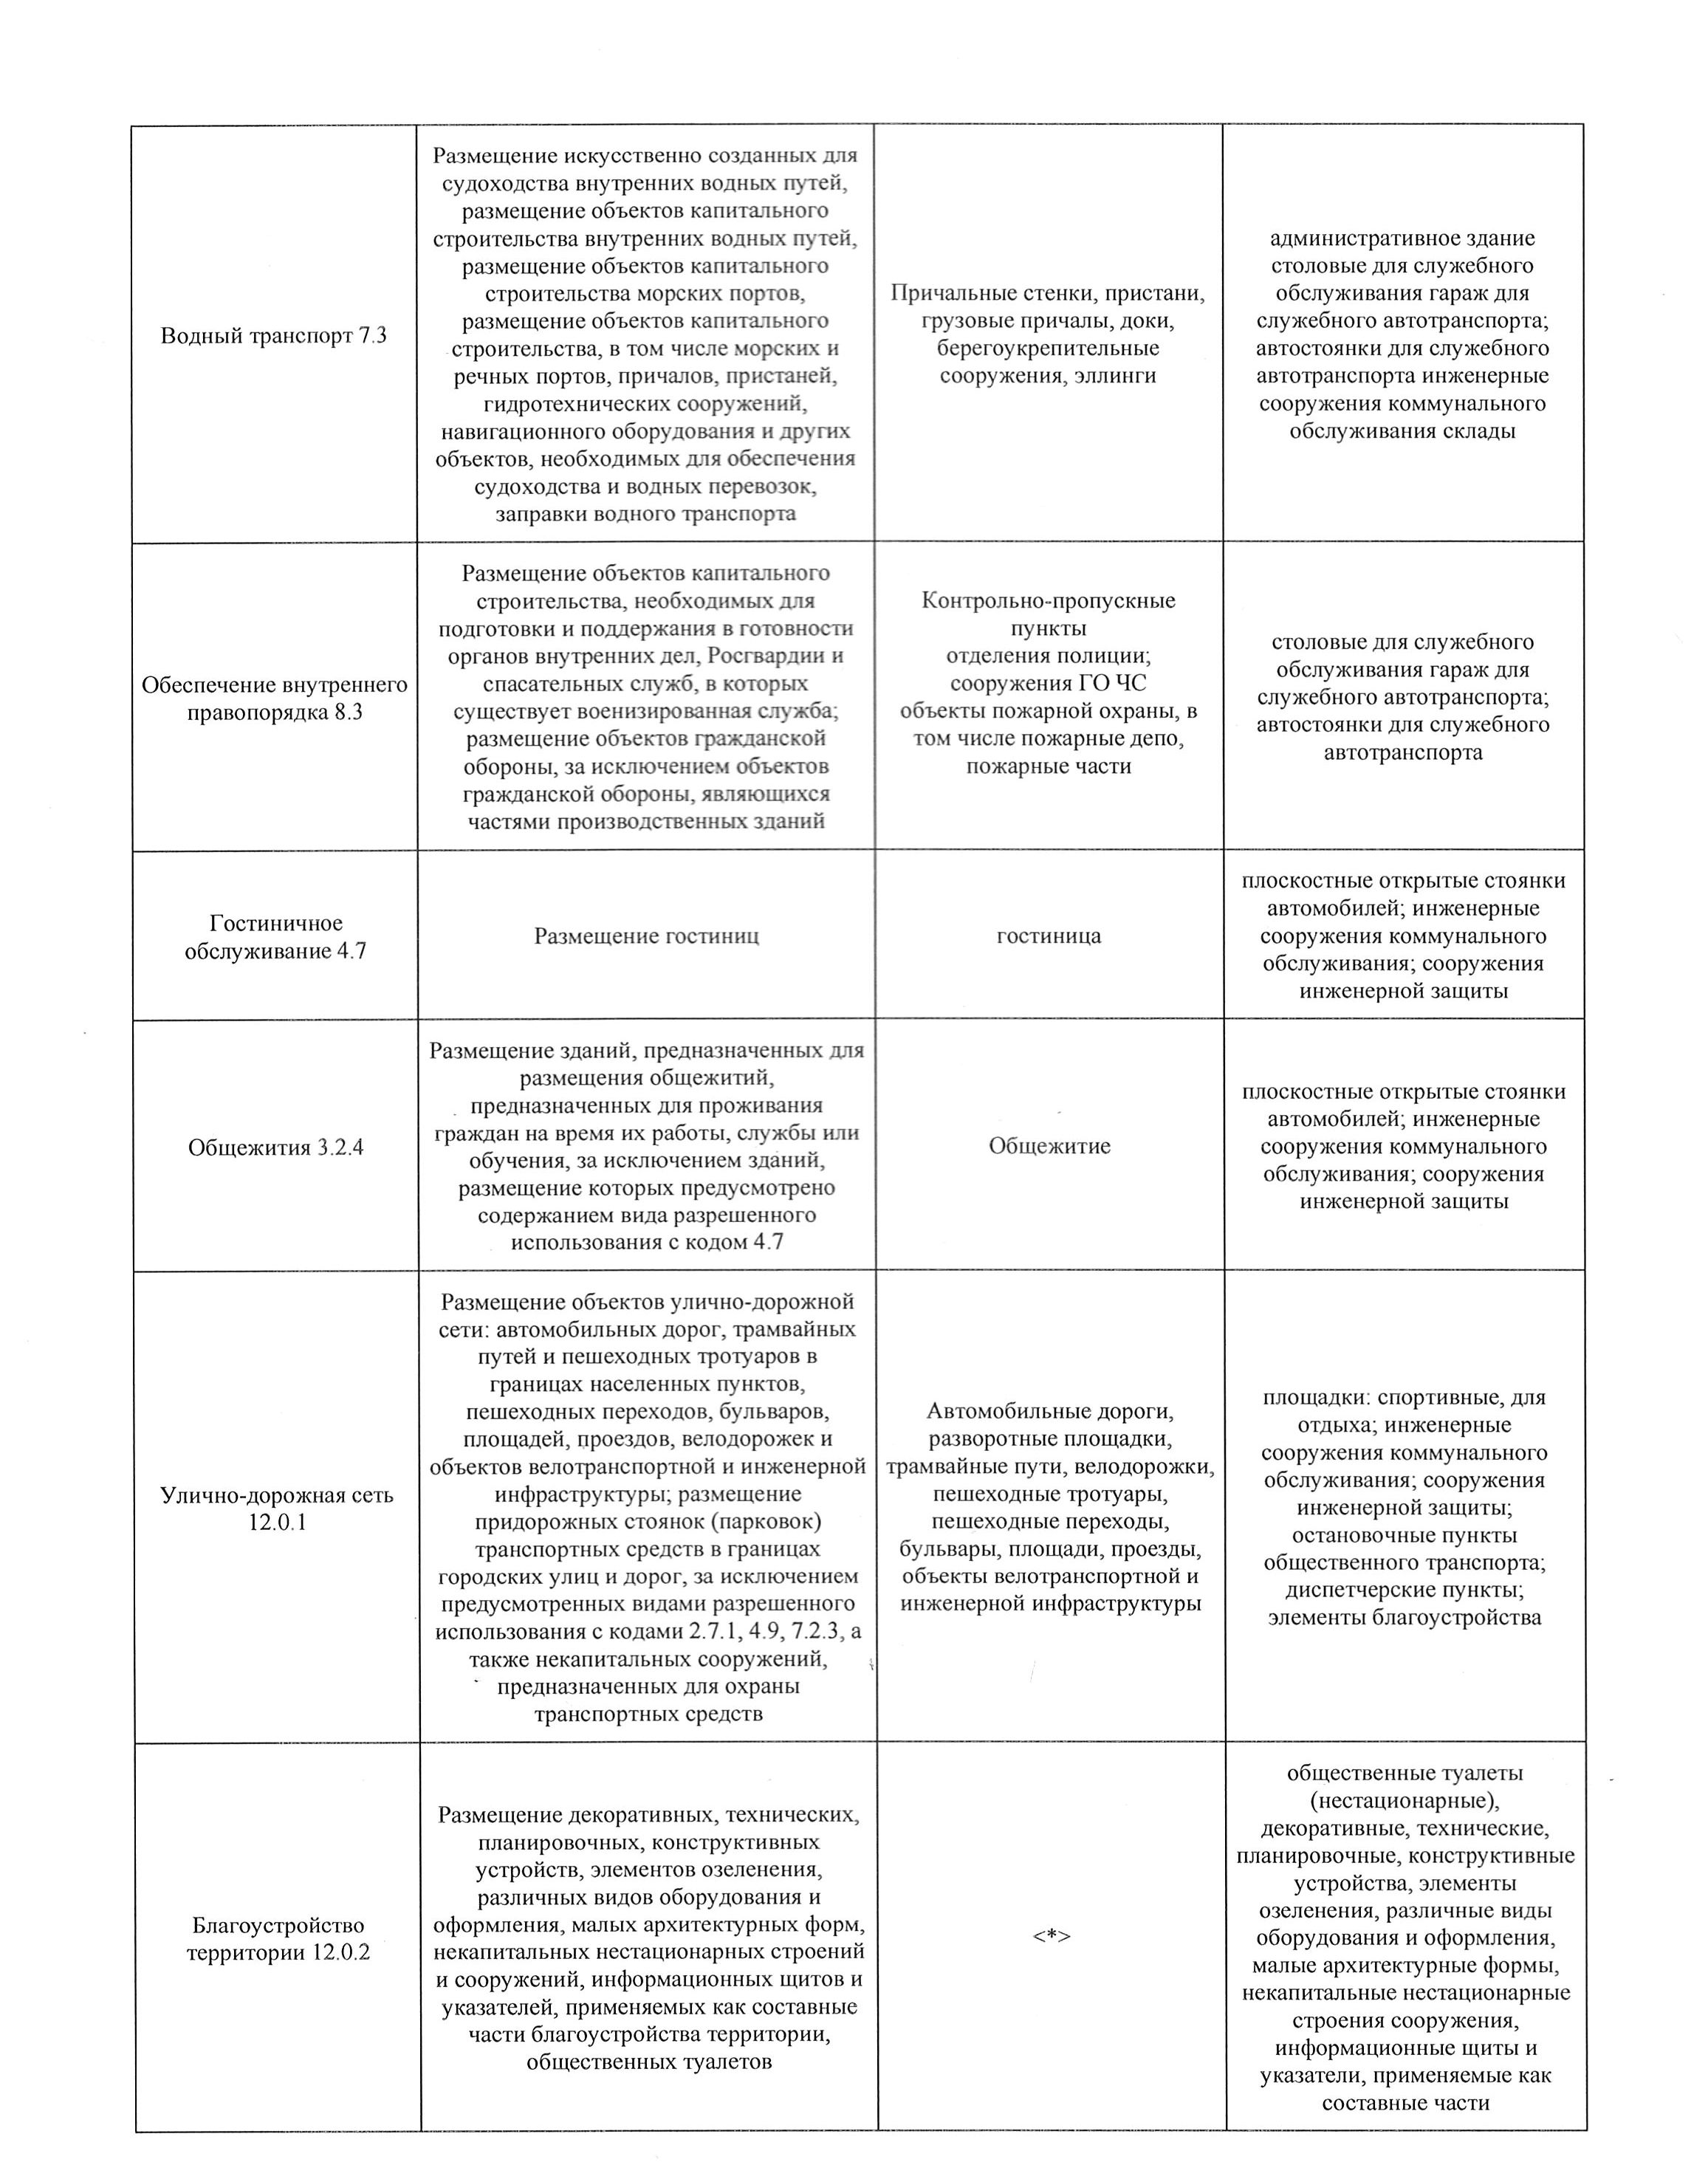

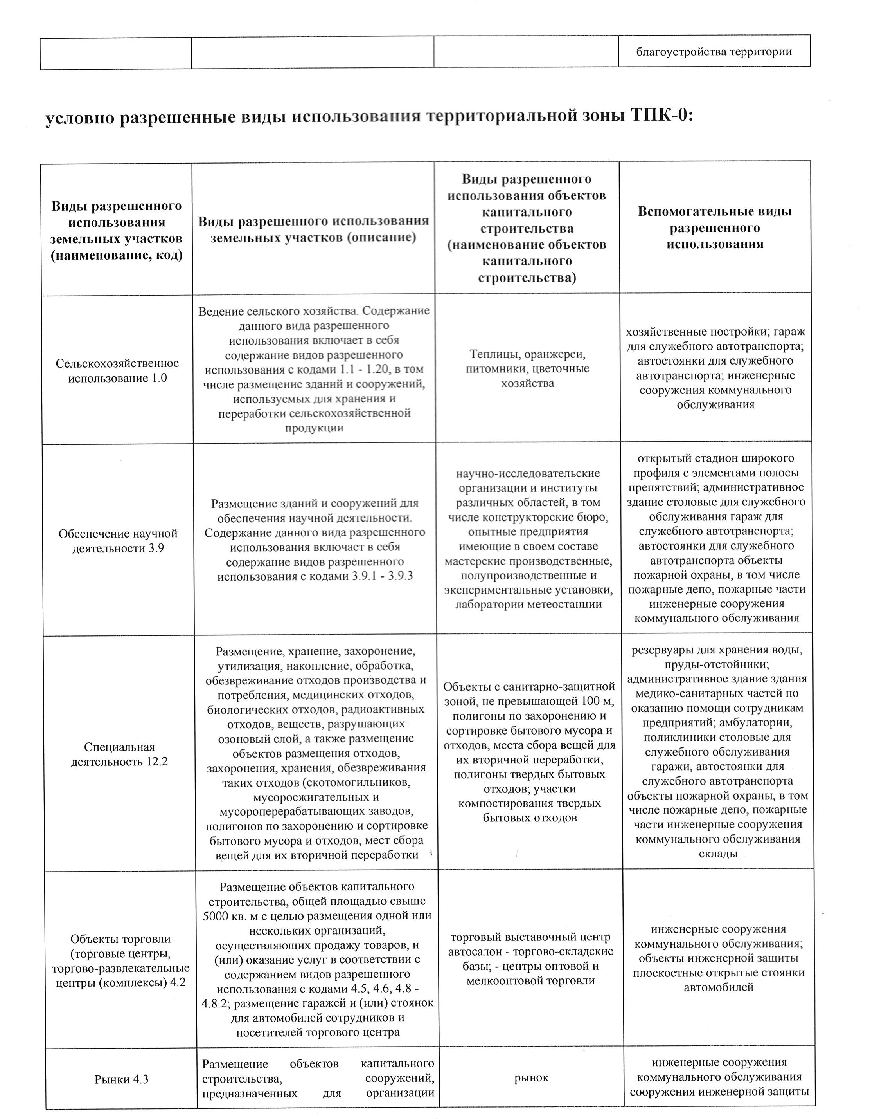

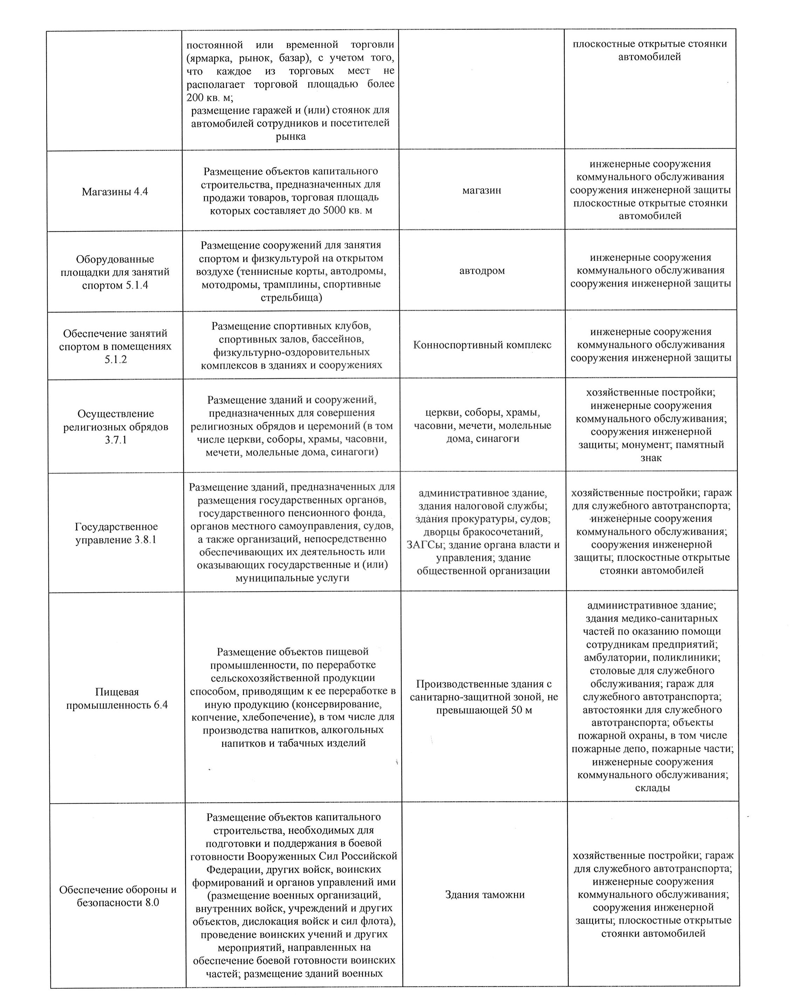

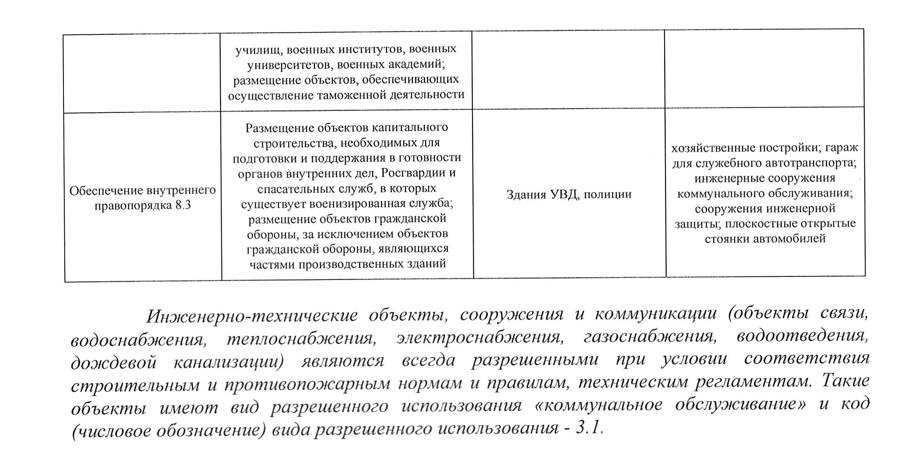

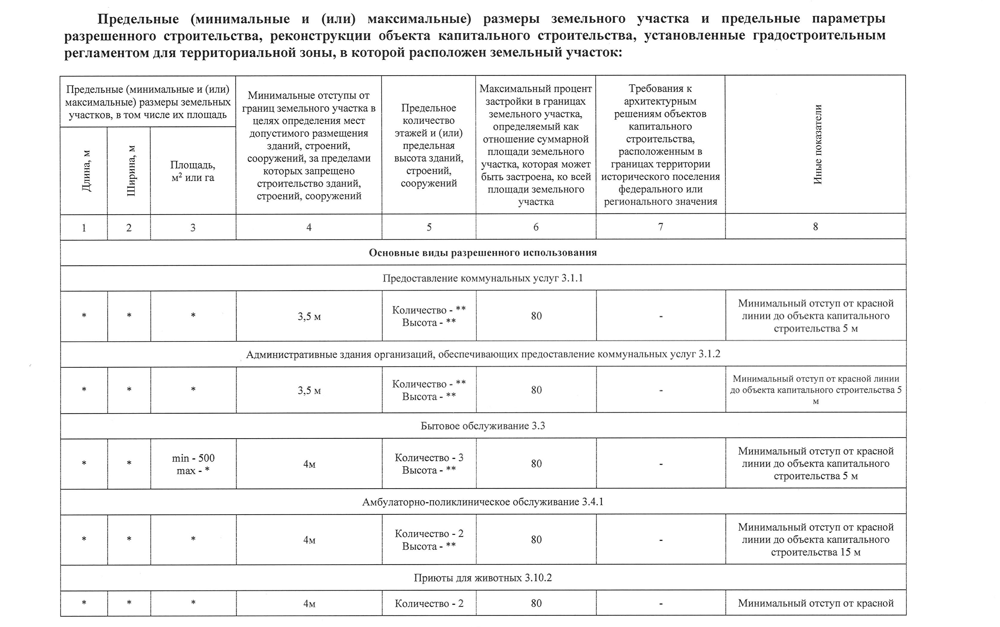

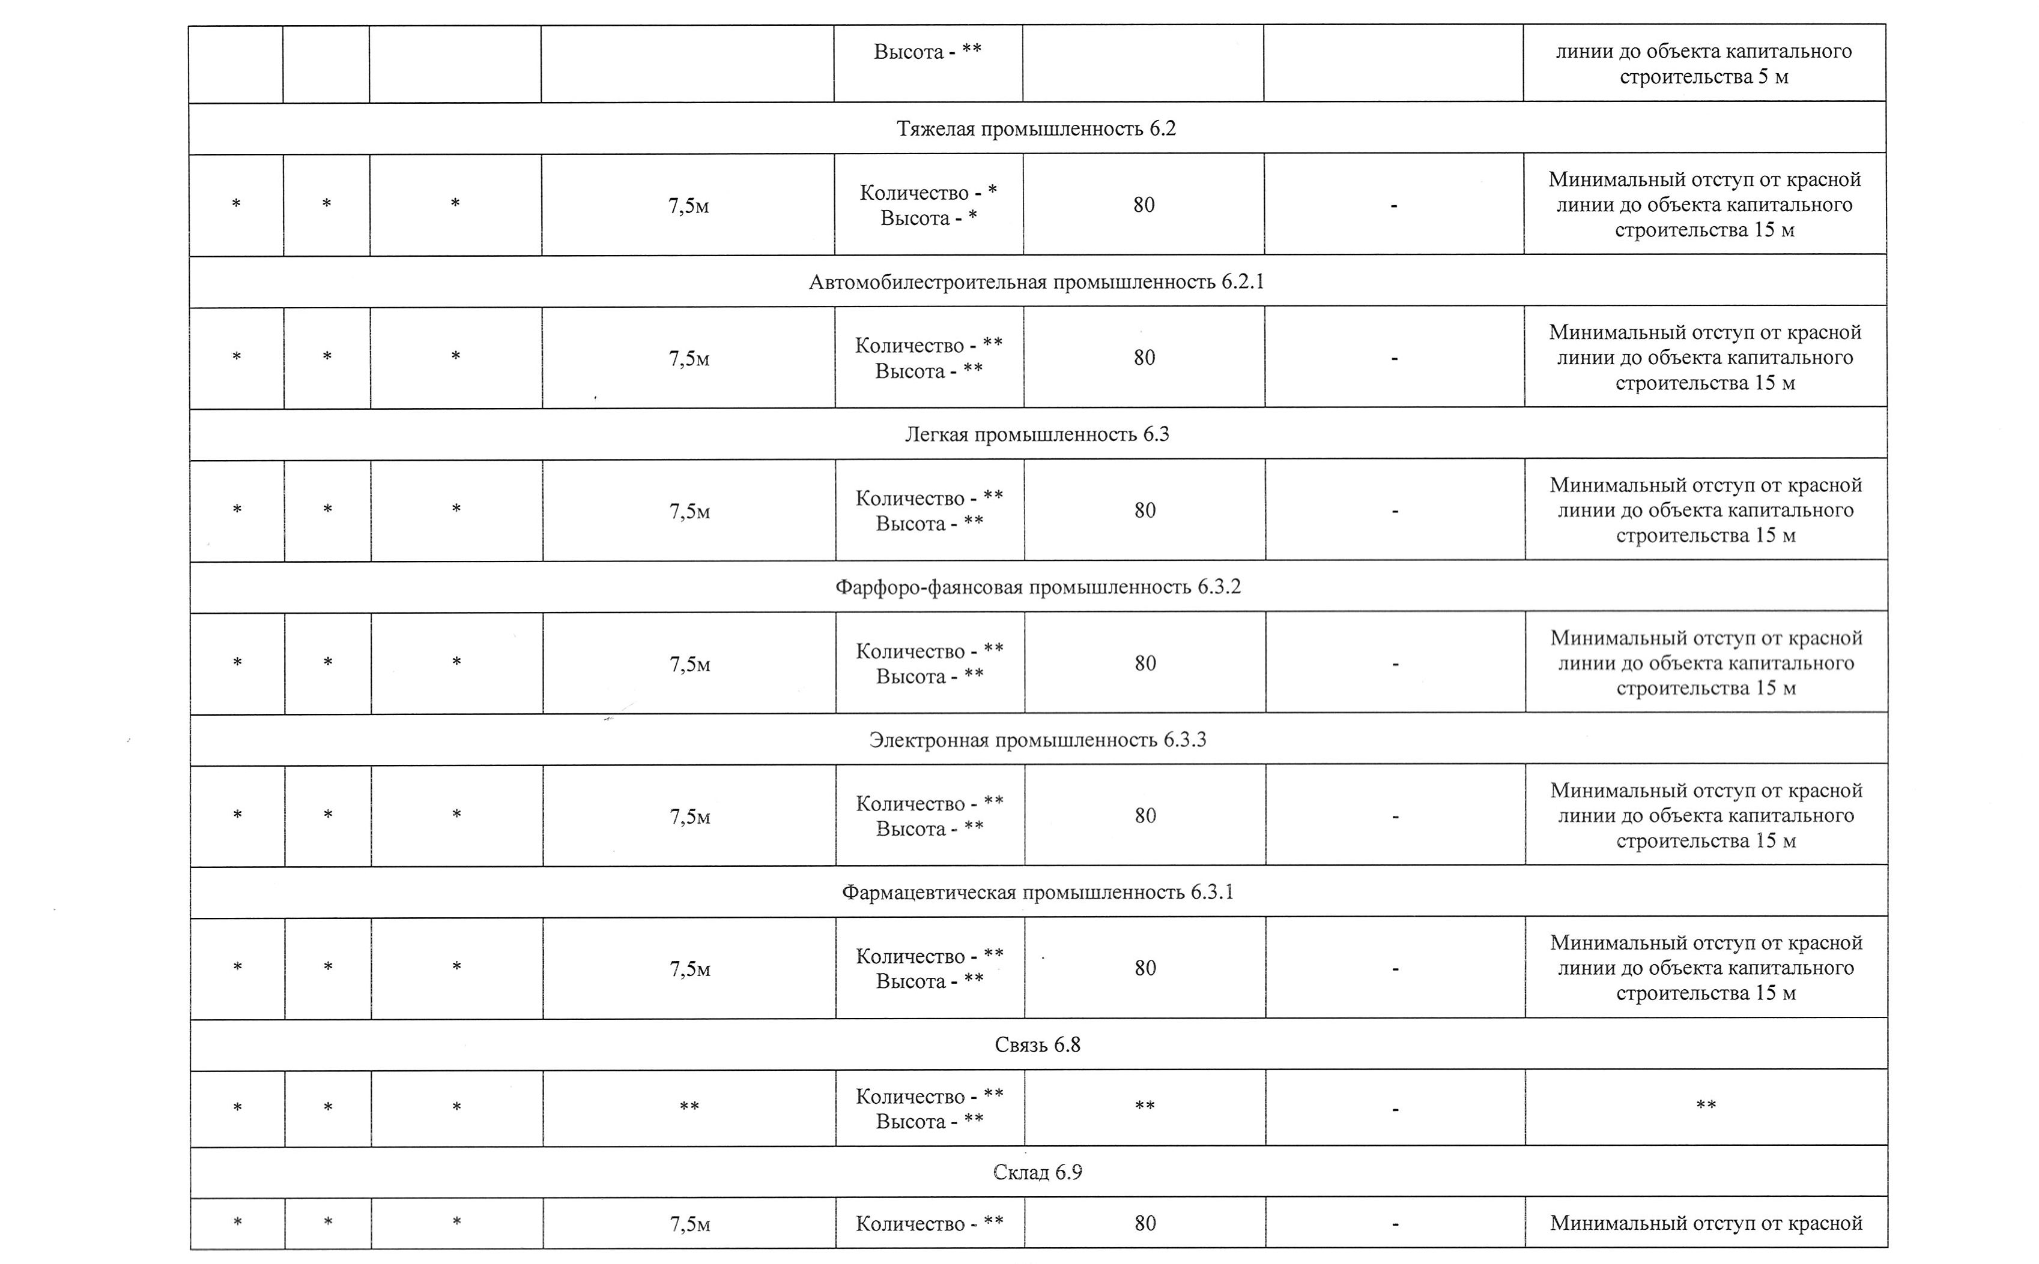

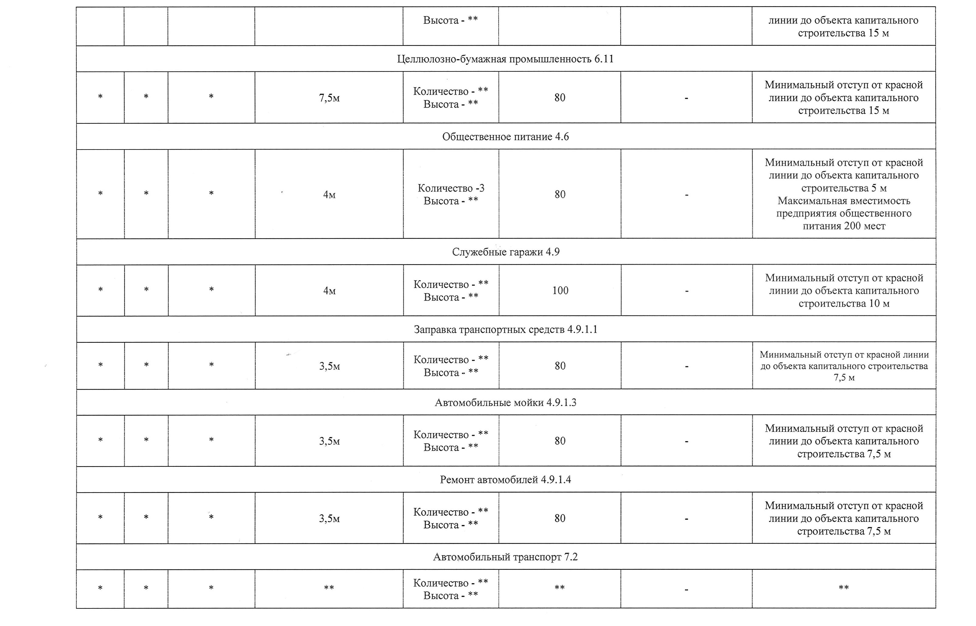
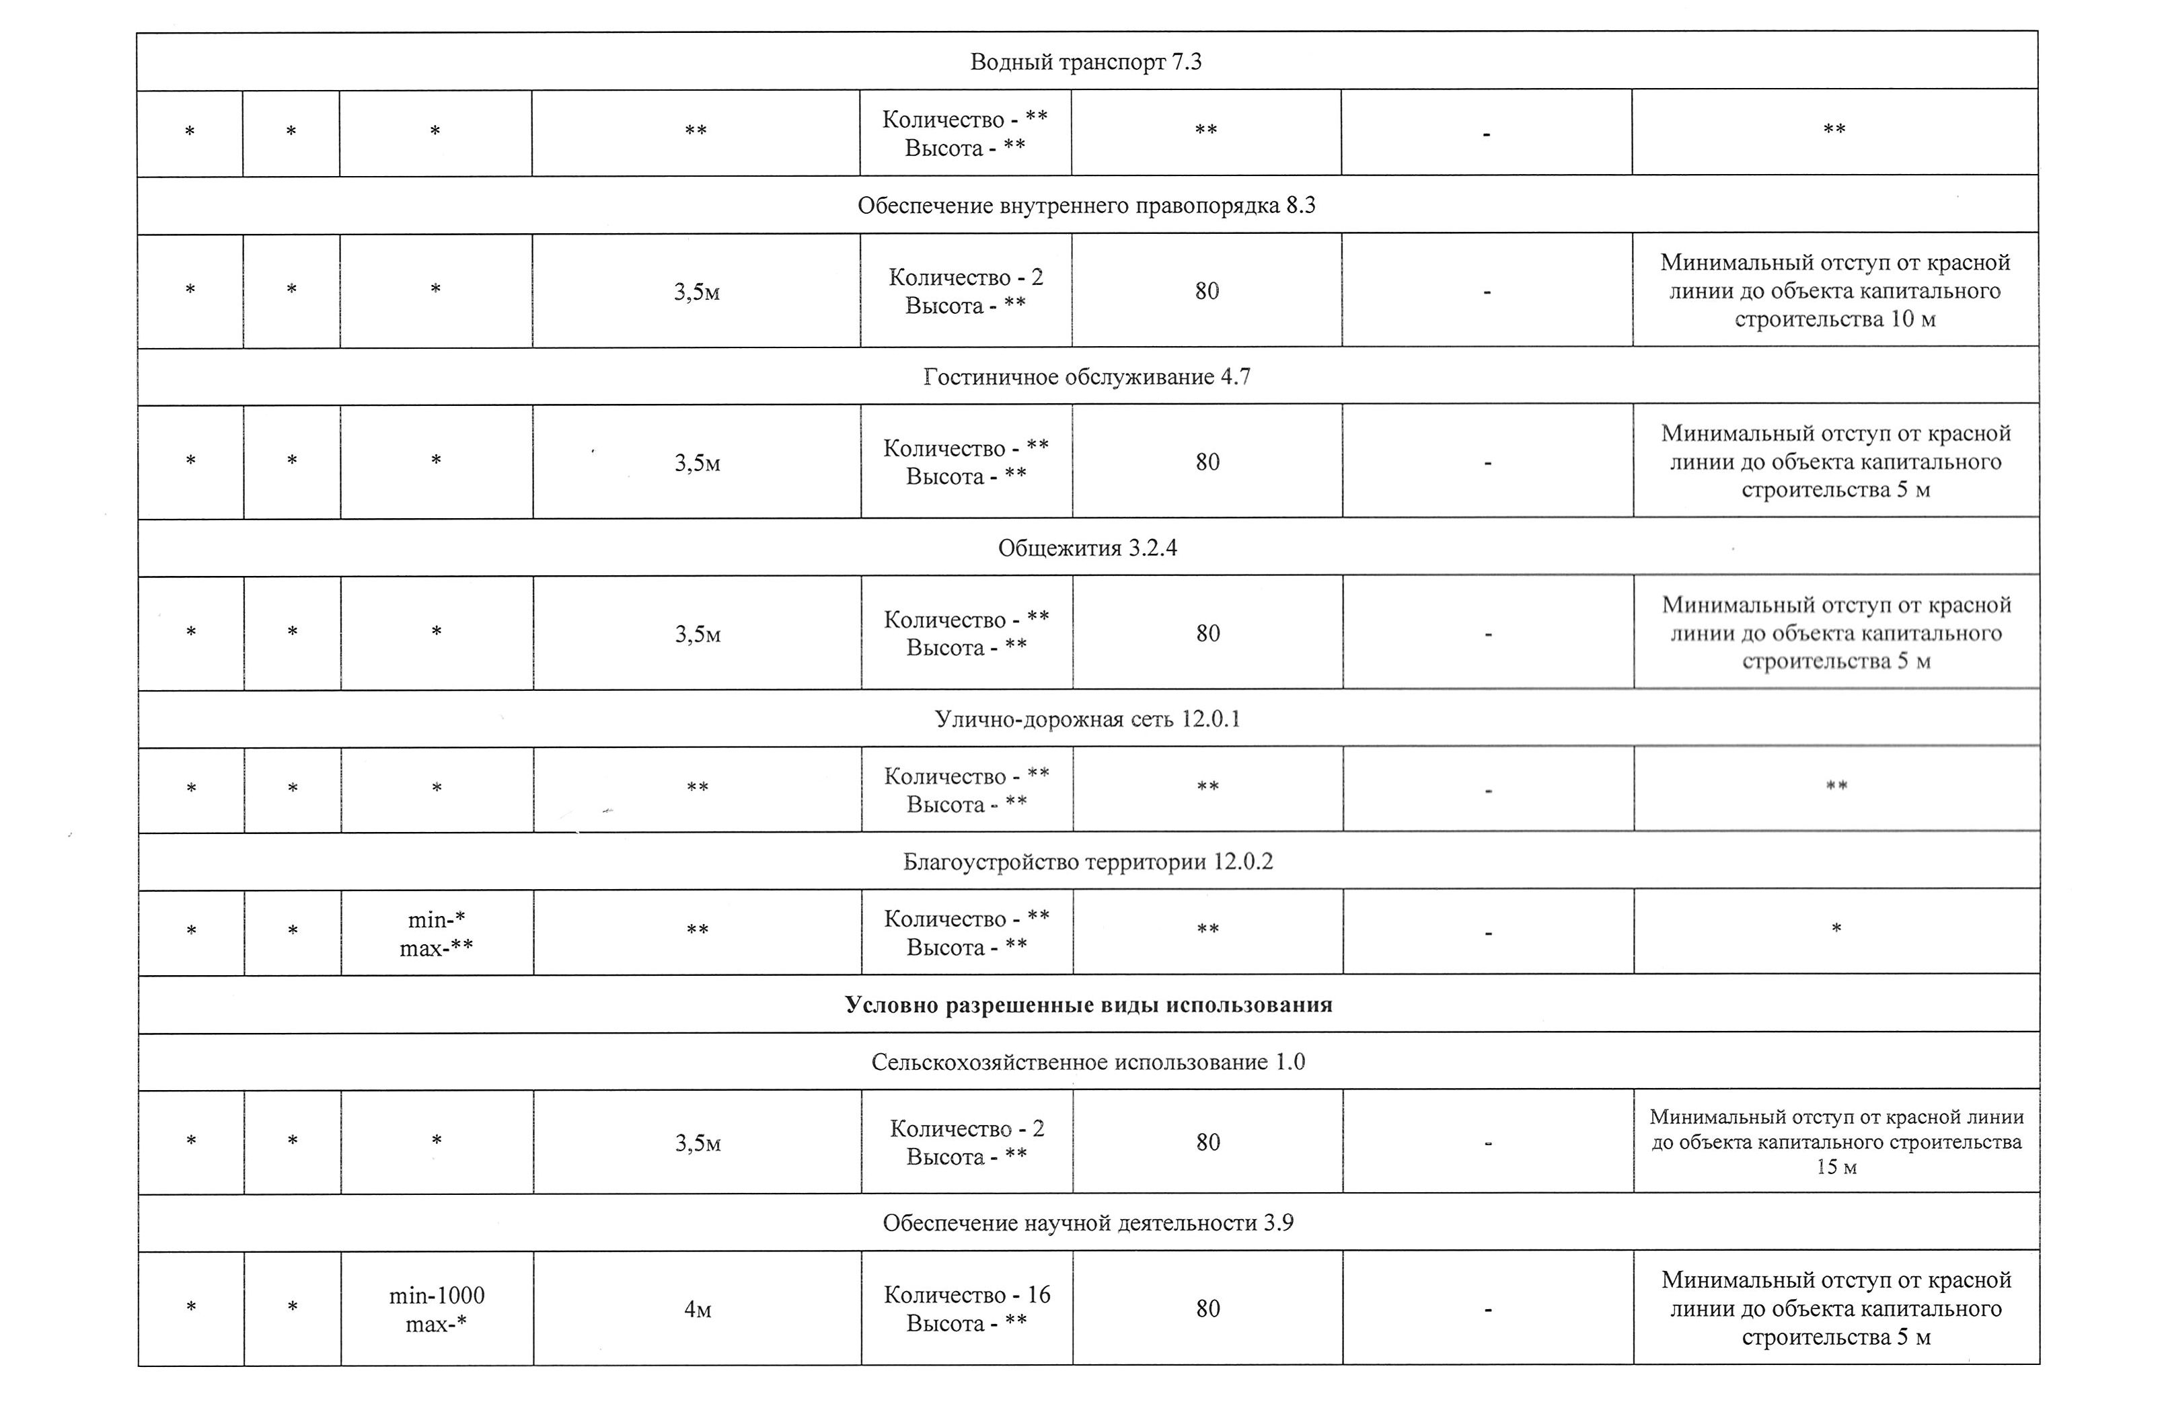

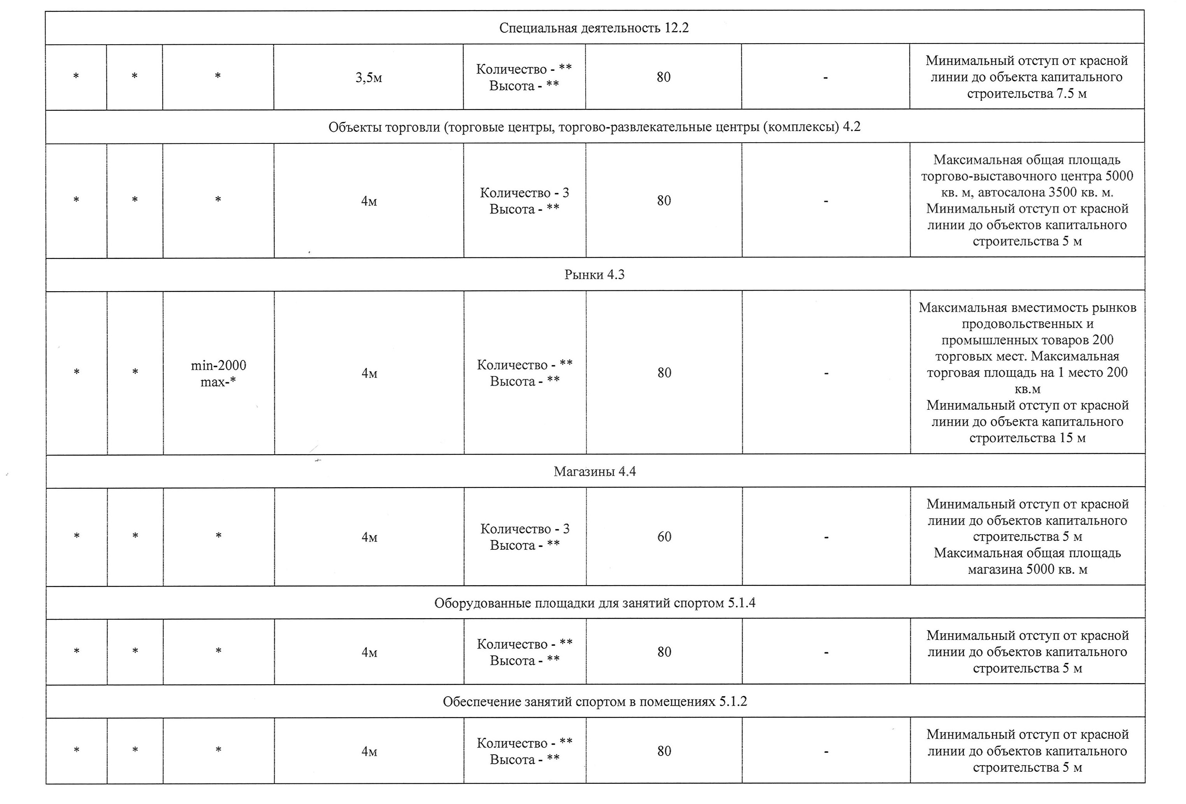

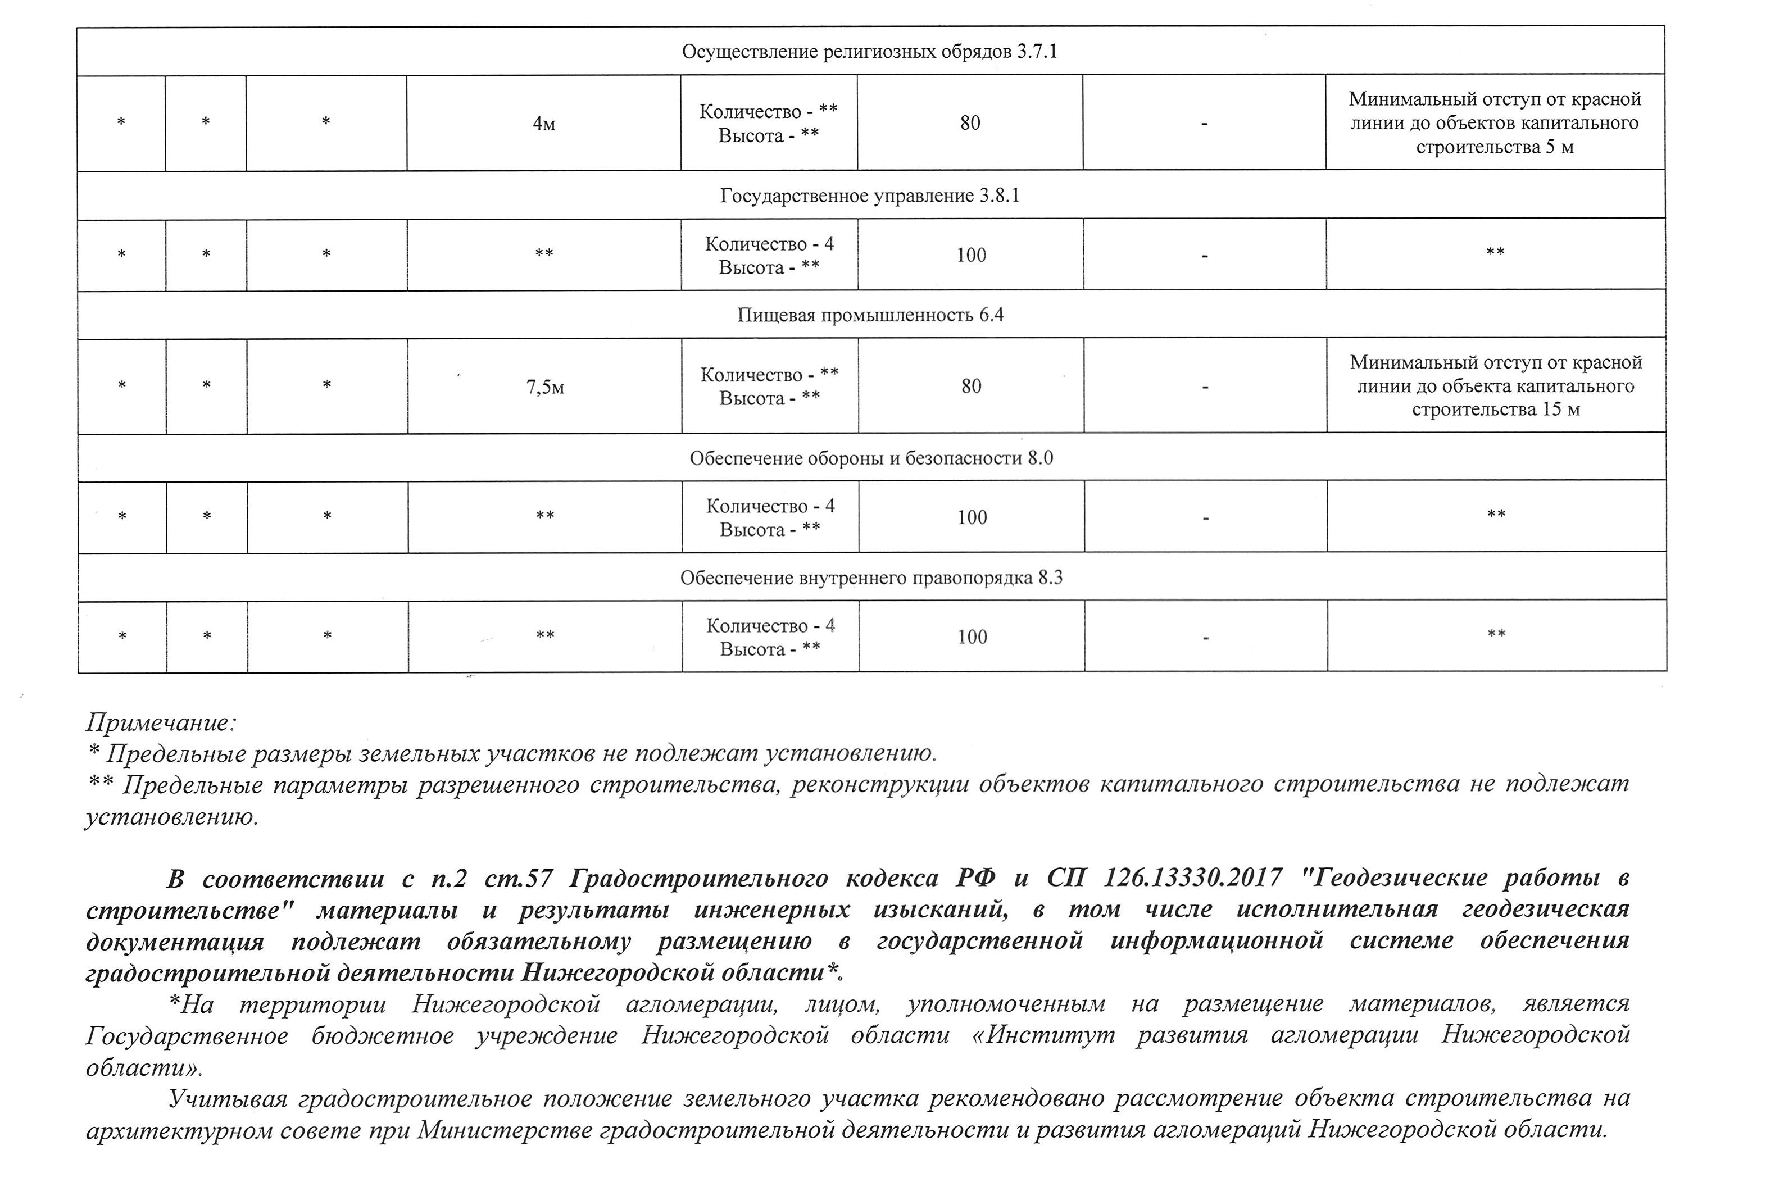

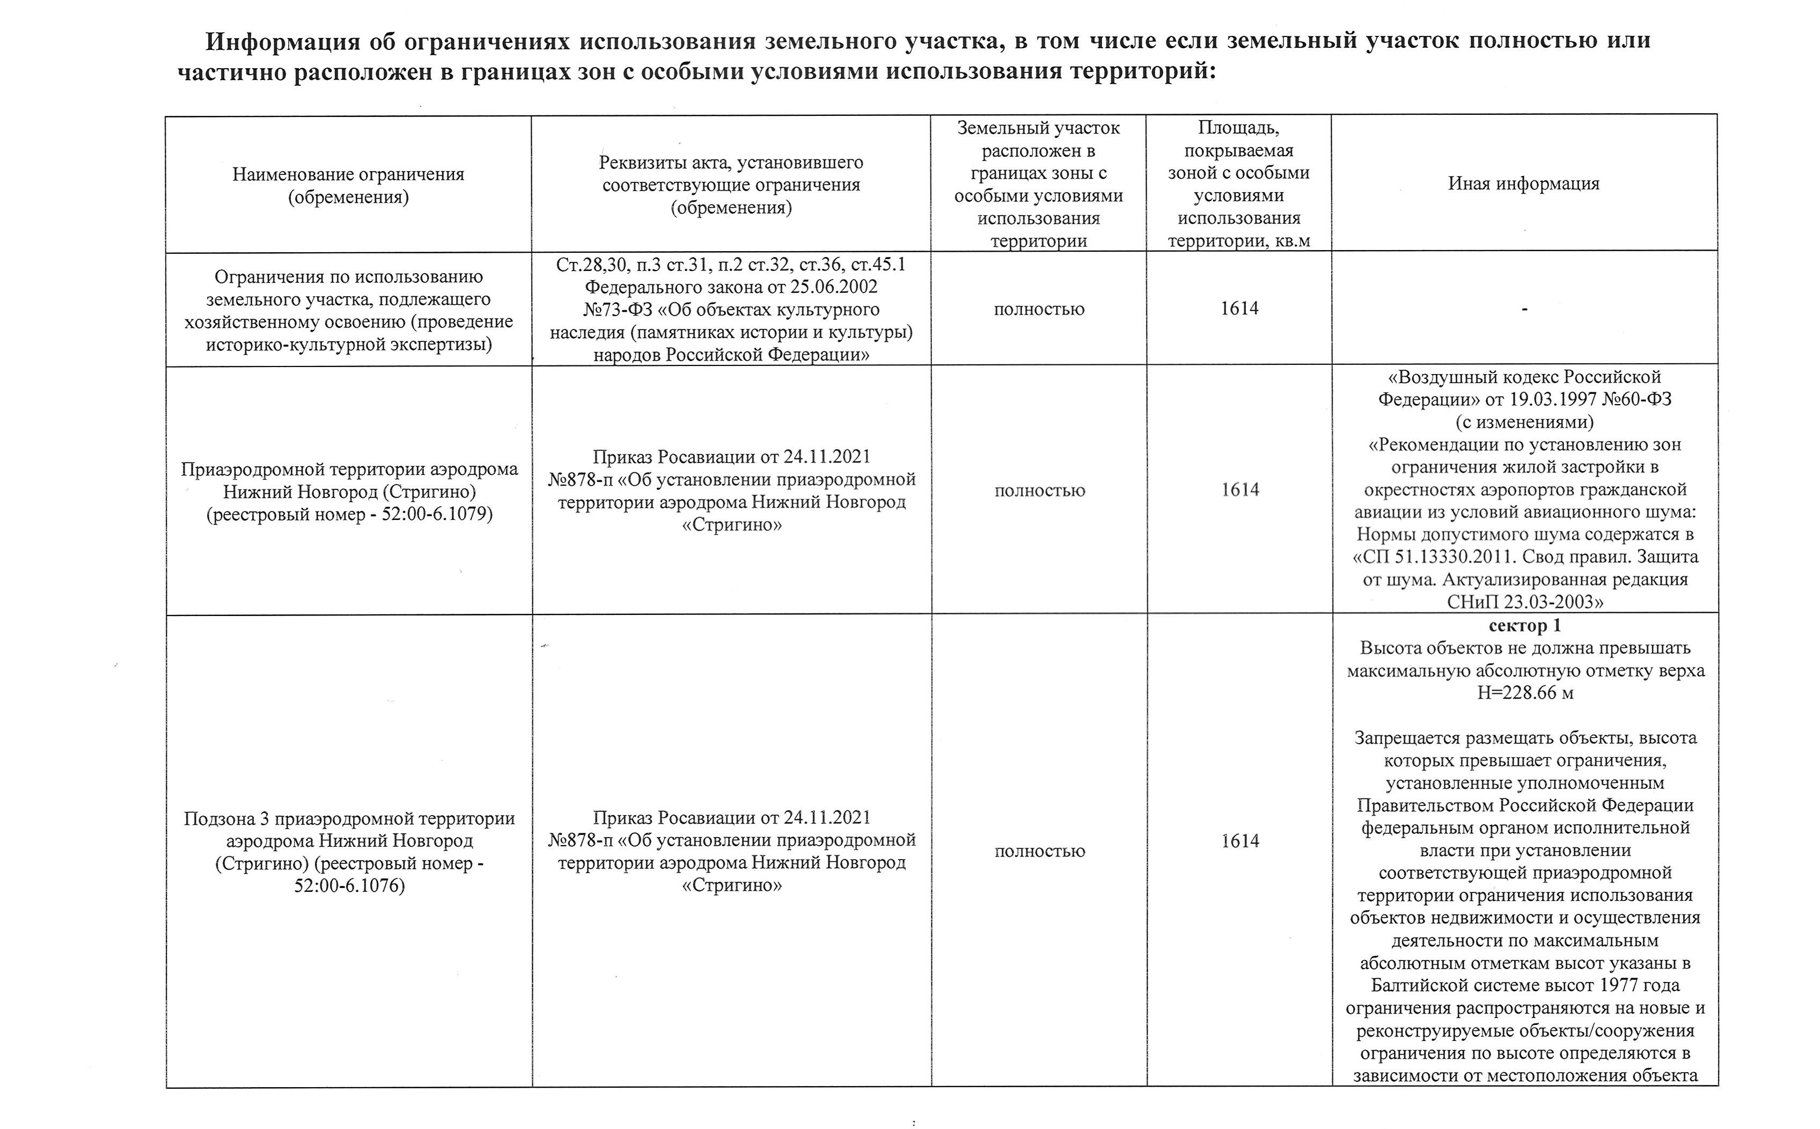

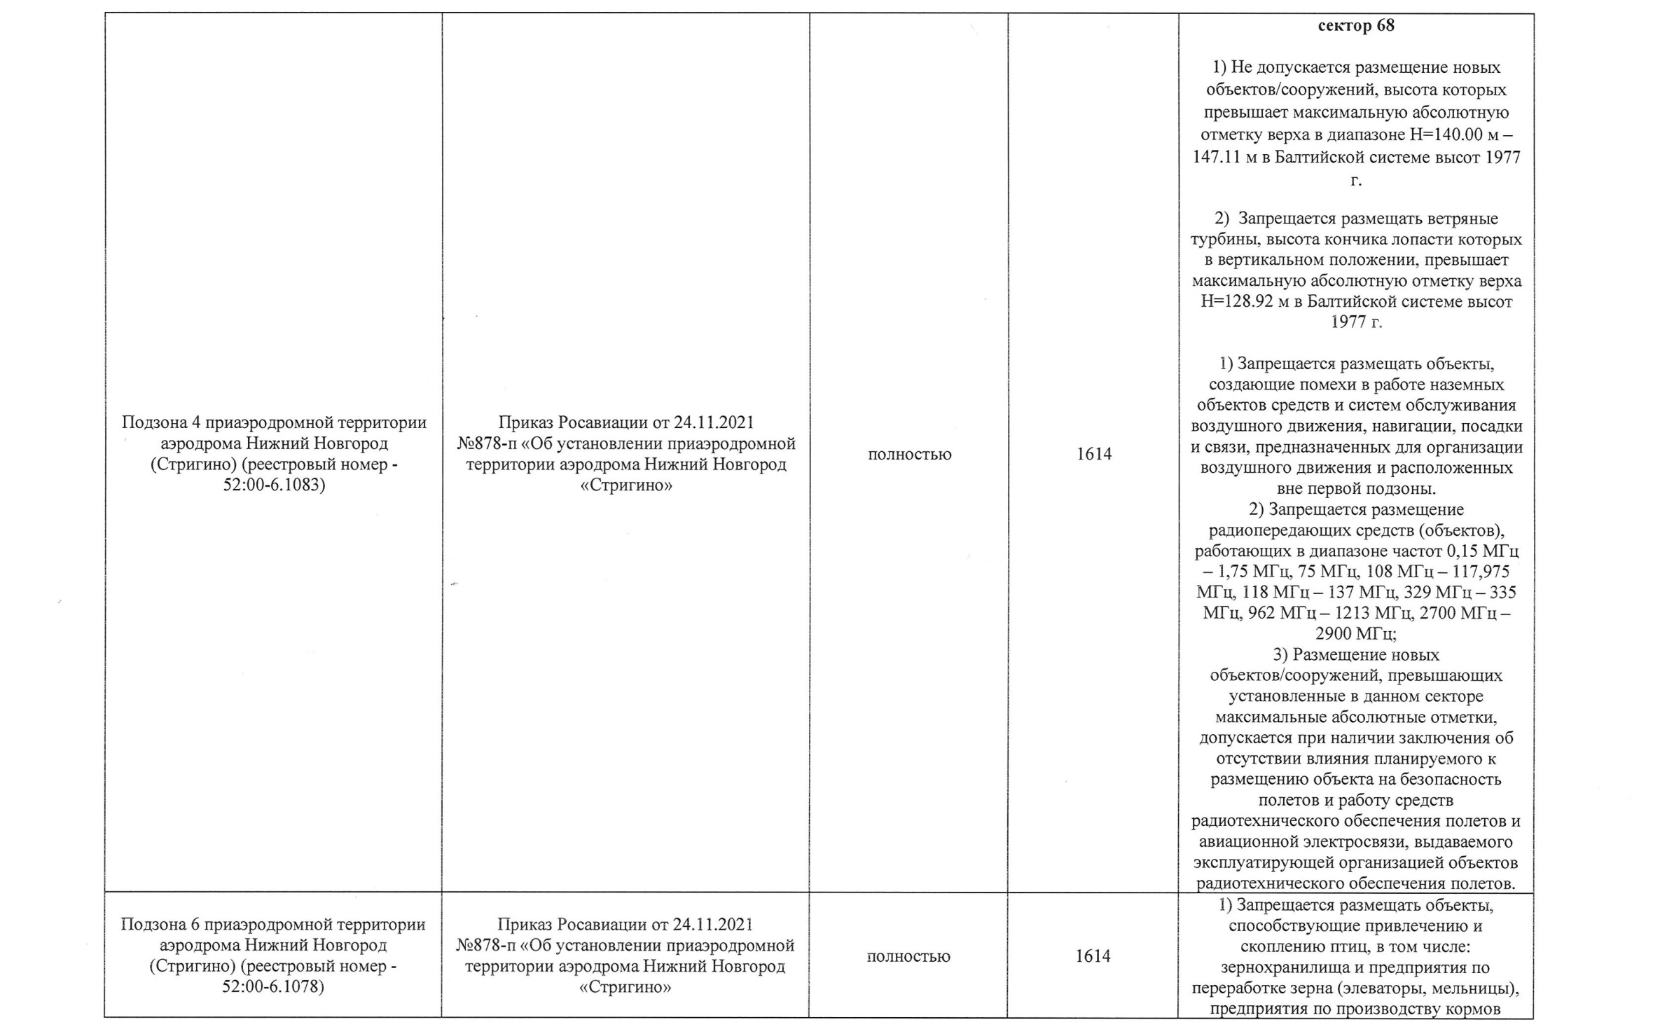

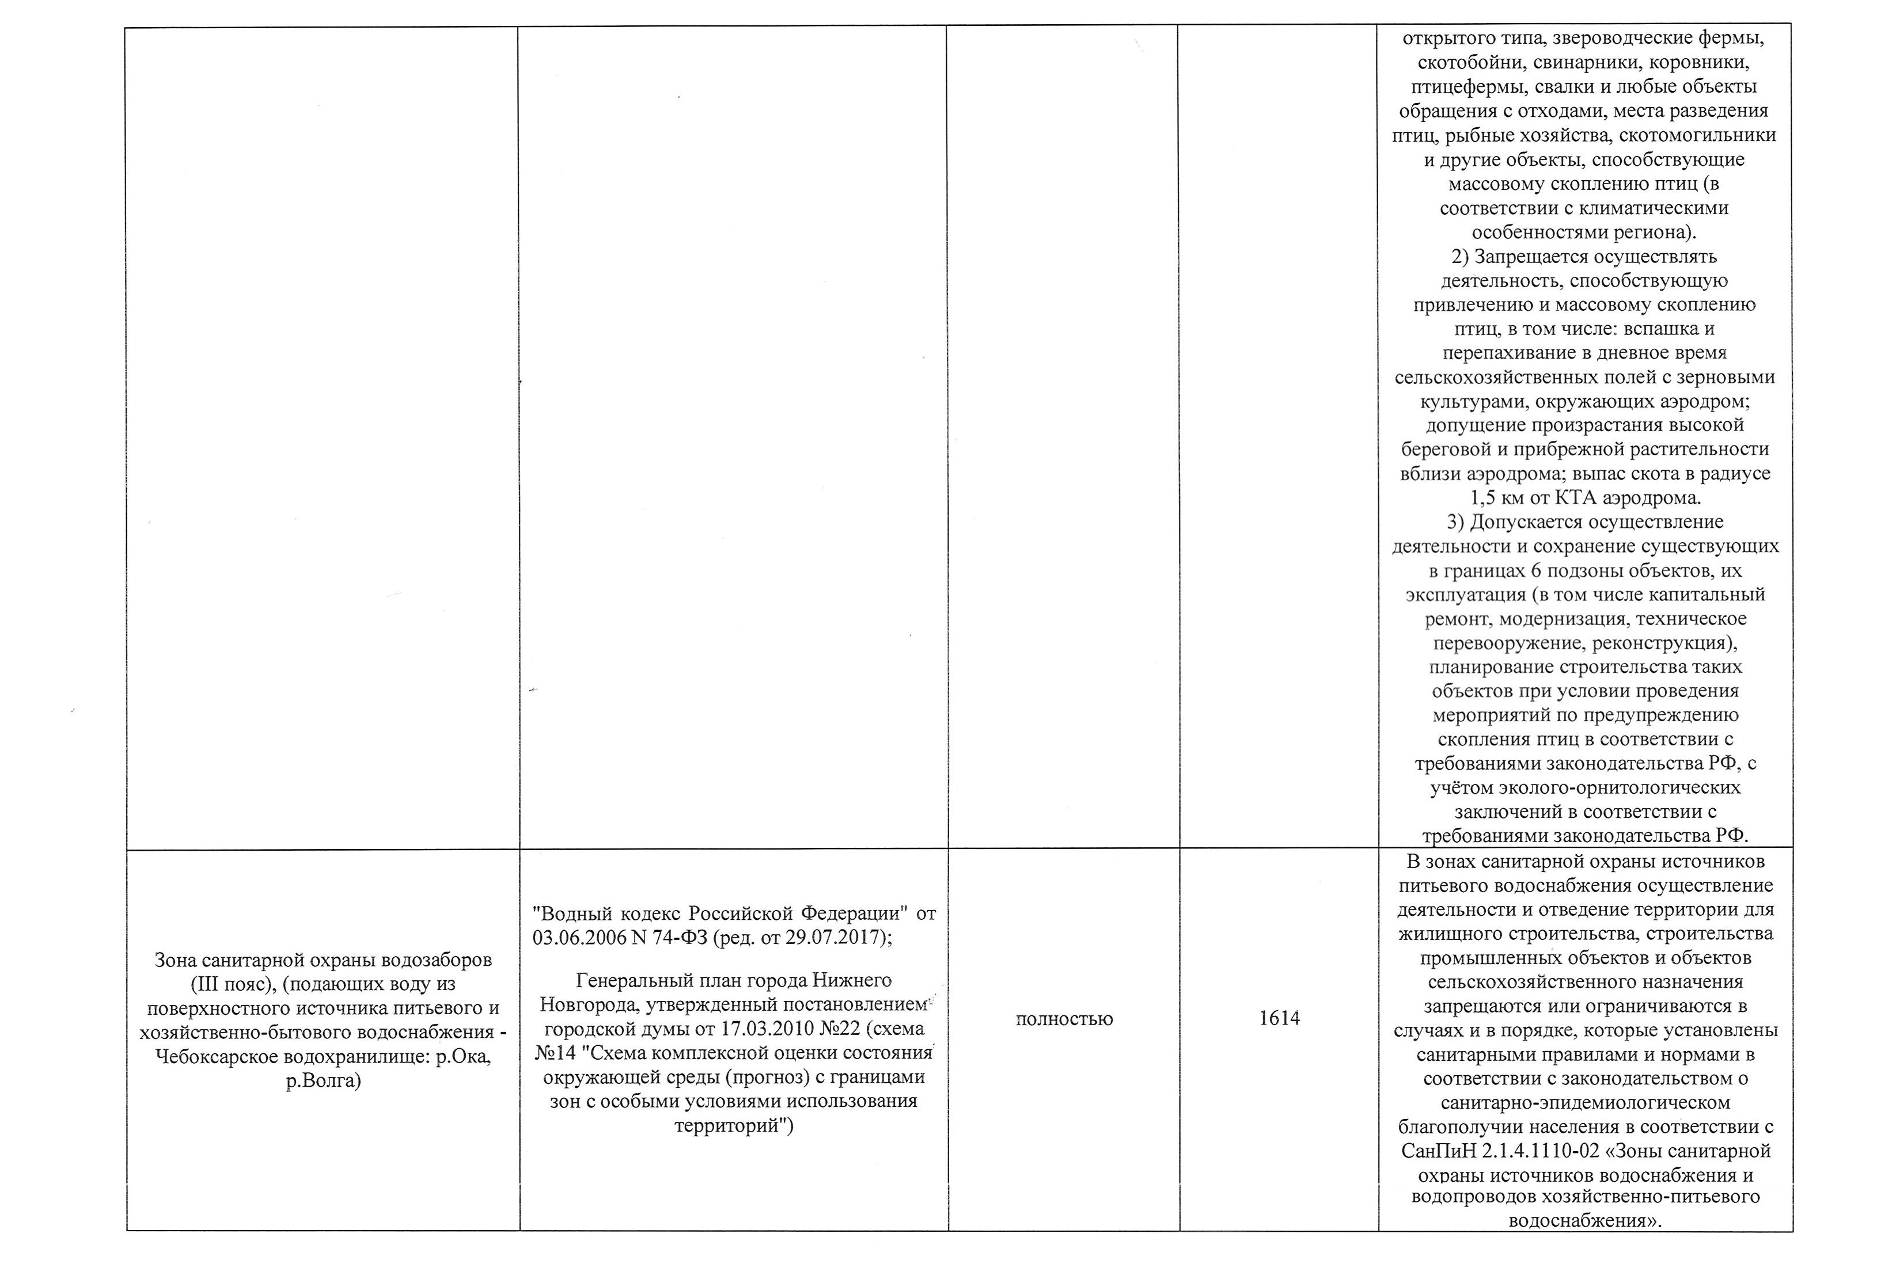

Сведения о технических условиях подключения (технологического присоединения) объекта капитального строительства к сетям инженерно-технического обеспечения:
Водоснабжение и водоотведение (АО «Нижегородский водоканал»):
Подключение объекта к централизованным сетям водоснабжения и водоотведения с нагрузками 0,5 куб.м/час по водоснабжению и водоотведению соответственно возможно.
В целях заключения договора о подключении (технологическом присоединении), получения технических условий подключения и параметров подключения правообладатель земельного участка может обратиться в АО «Нижегородский водоканал».
Правила подключения (технологического присоединения) объектов капитального строительства к централизованным системам горячего водоснабжения, холодного водоснабжения и (или) водоотведения установлены в соответствии с Постановлением Правительства РФ от 30.11.2021 № 2130 «Об утверждении правил подключения (технического присоединения) объектов капитального строительства к централизованным системам горячего водоснабжения, холодного водоснабжения и (или) водоотведения, о внесении изменений в отдельные акты Правительства Российской Федерации и признании утратившими силу отдельных актов Правительства Российской Федерации и положений отдельных актов правительства Российской Федерации».
Техническая возможность подключения к сетям теплоснабжения (АО «Теплоэнерго»):
В связи с отсутствием в районе вышеуказанной территории действующих систем теплоснабжения, а также тепловых сетей, находящихся в эксплуатации АО «Теплоэнерго», техническая возможность подключения к сетям теплоснабжения отсутствует.
Газоснабжение (ООО «Газпром газораспределение Нижний Новгород»):
Техническая возможность подключения объекта с расходом газа не более 42 куб.м/ч имеется.
Для заключения договора о подключении (технологическом присоединении) объекта капитального строительства к сети газораспределения необходимо предоставить заявку о подключении с приложением документов в соответствии с требованиями Правил подключения (технологического присоединения) газоиспользующего оборудования и объектов капитального строительства к сетям газораспределения, утвержденных постановлением Правительства РФ от 13.09.2021 № 1547.

Техническая возможность подключения (технологического присоединения) объекта капитального строительства к сети электросвязи (ПАО «Ростелеком»).
ТЕХНИЧЕСКИЕ УСЛОВИЯ № 01/17/28331/23
на подключение (технологическое присоединение) к сетям электросвязи
ПАО «Ростелеком» объекта капитального строительства по адресу: Нижегородская область, г Нижний Новгород, Канавинский район, ул. Гороховецкая, кадастровый номер 52:18:0000000:29702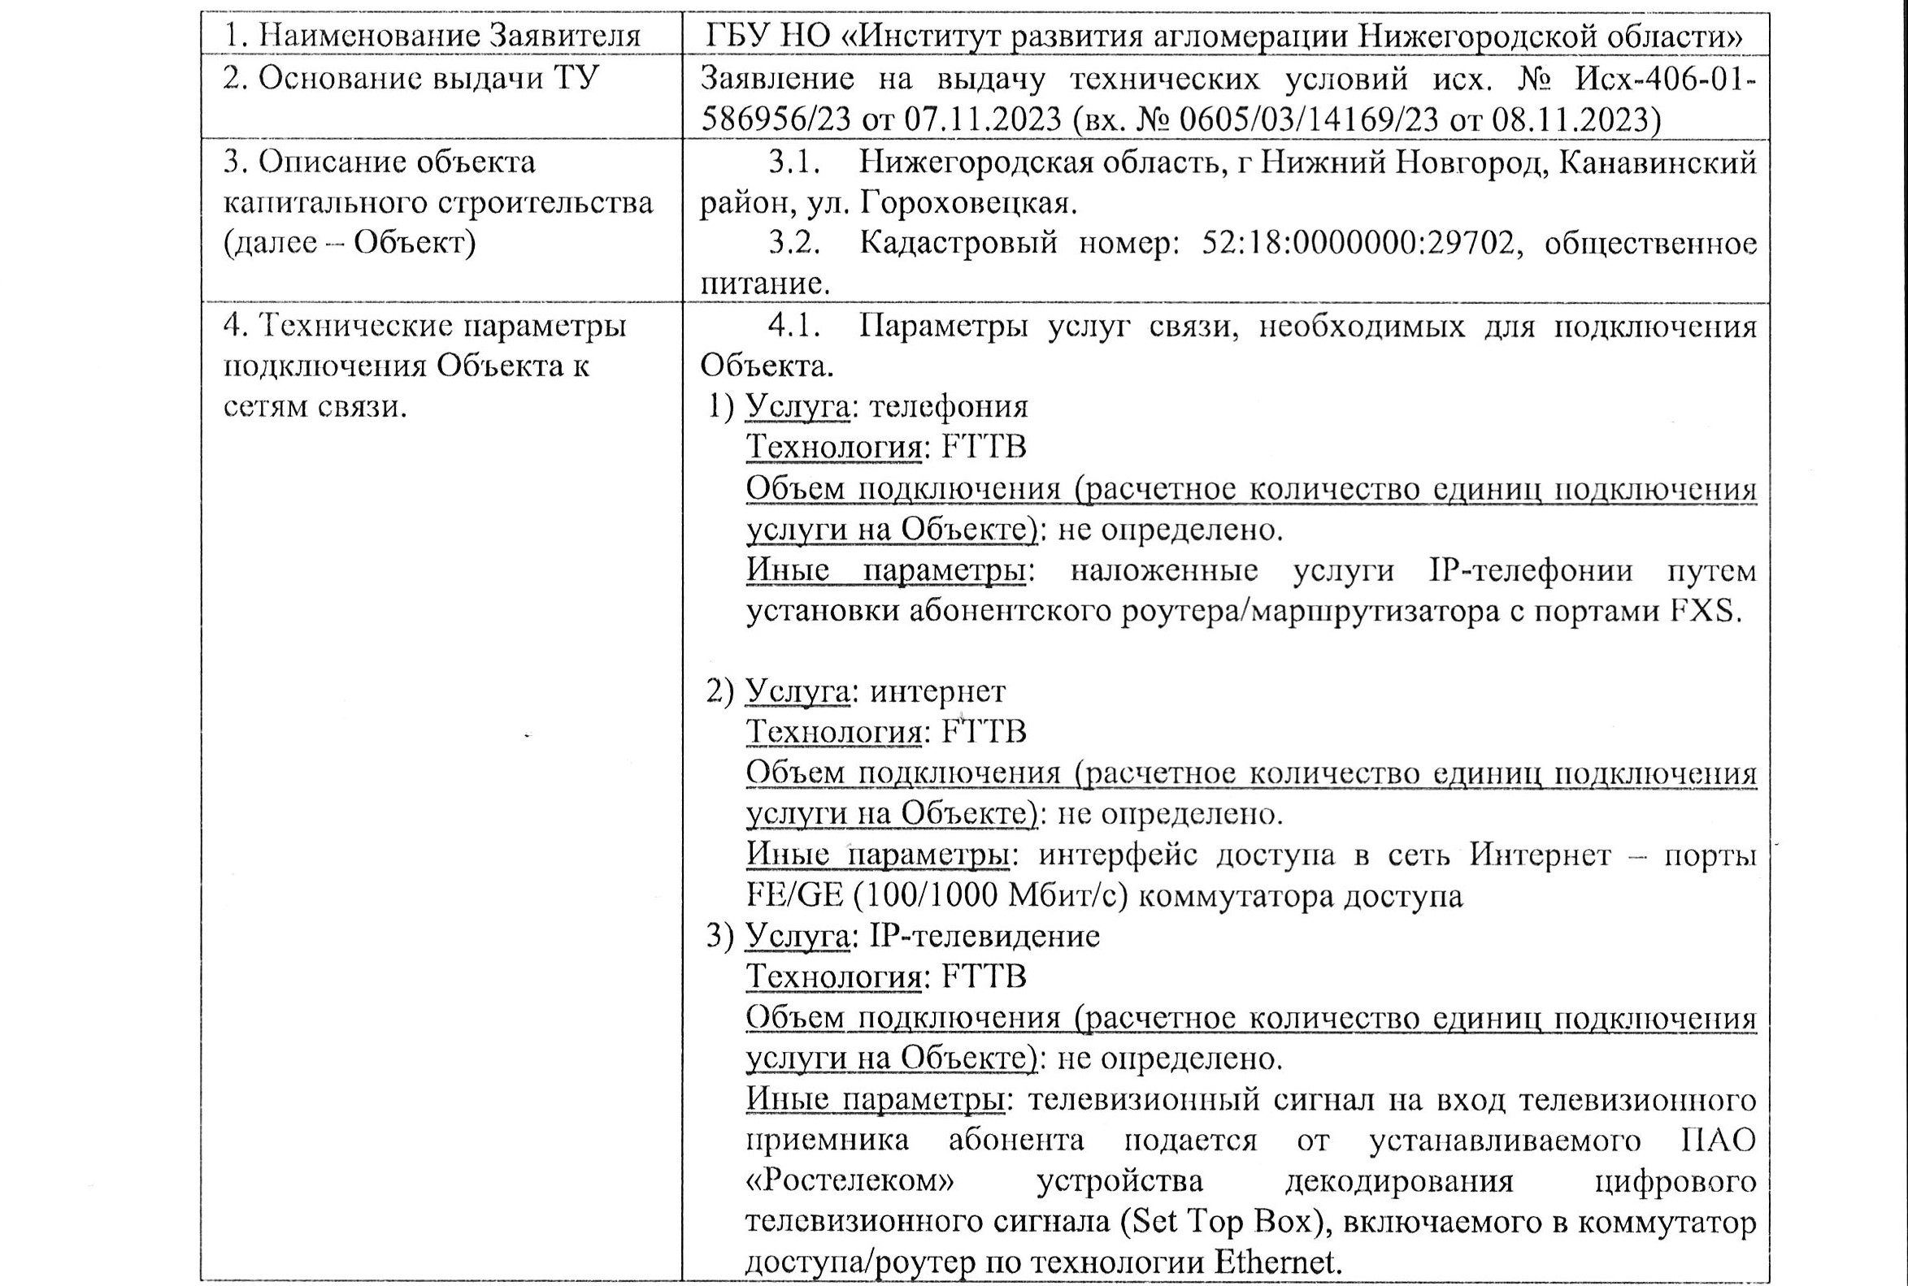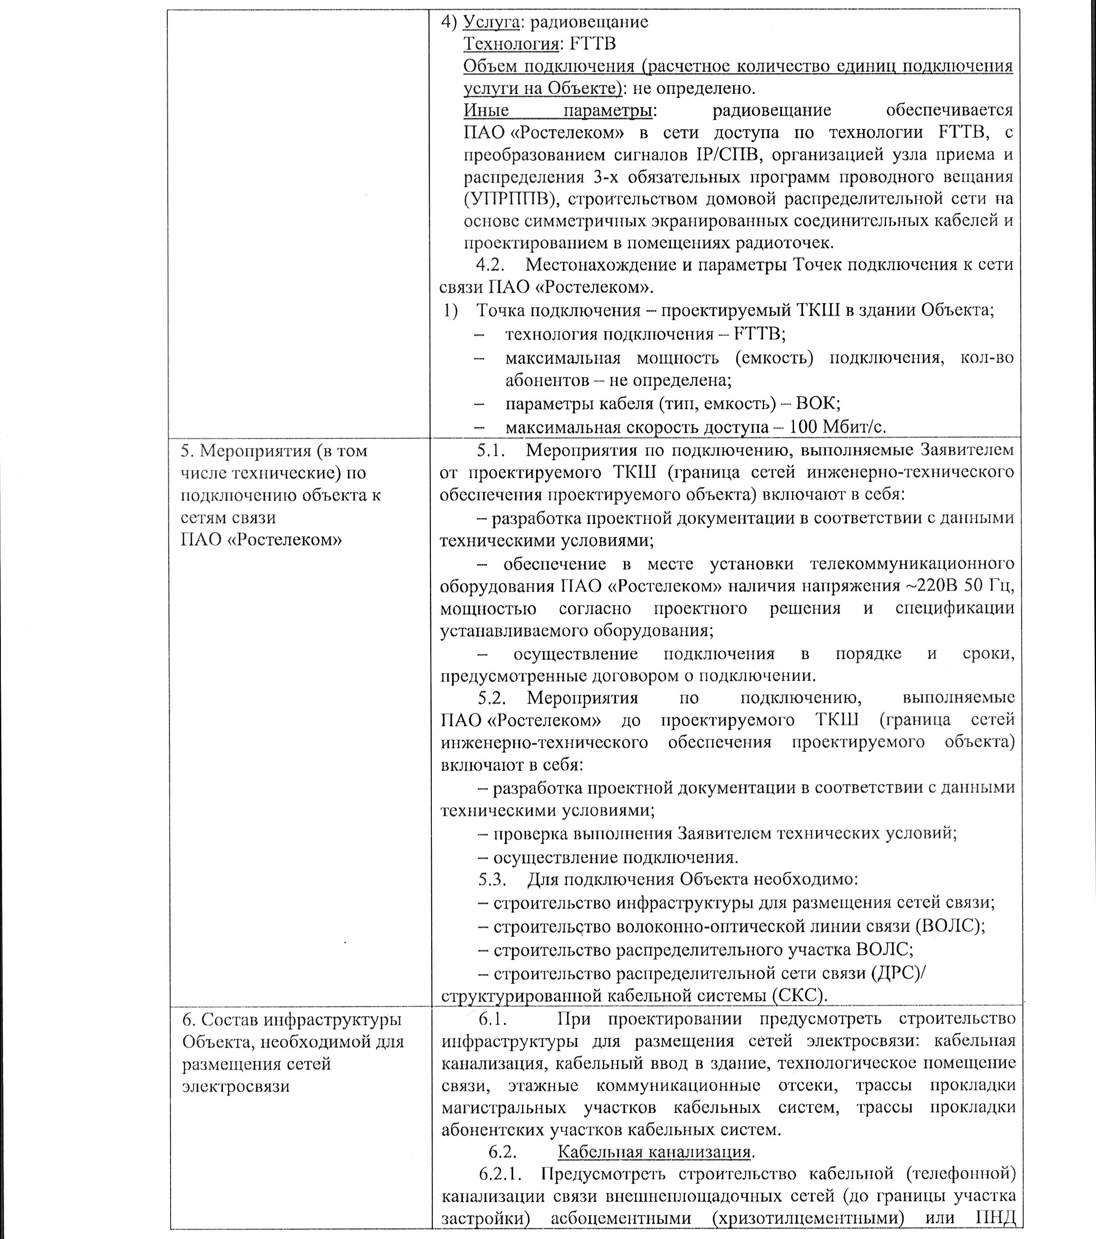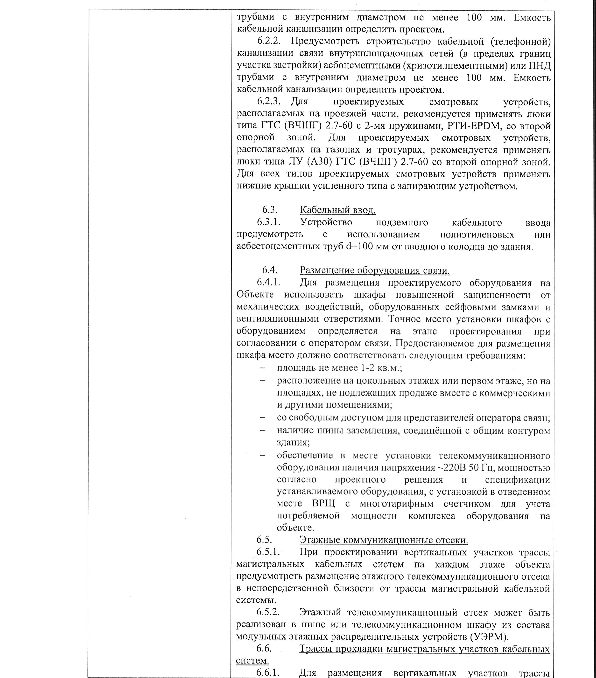

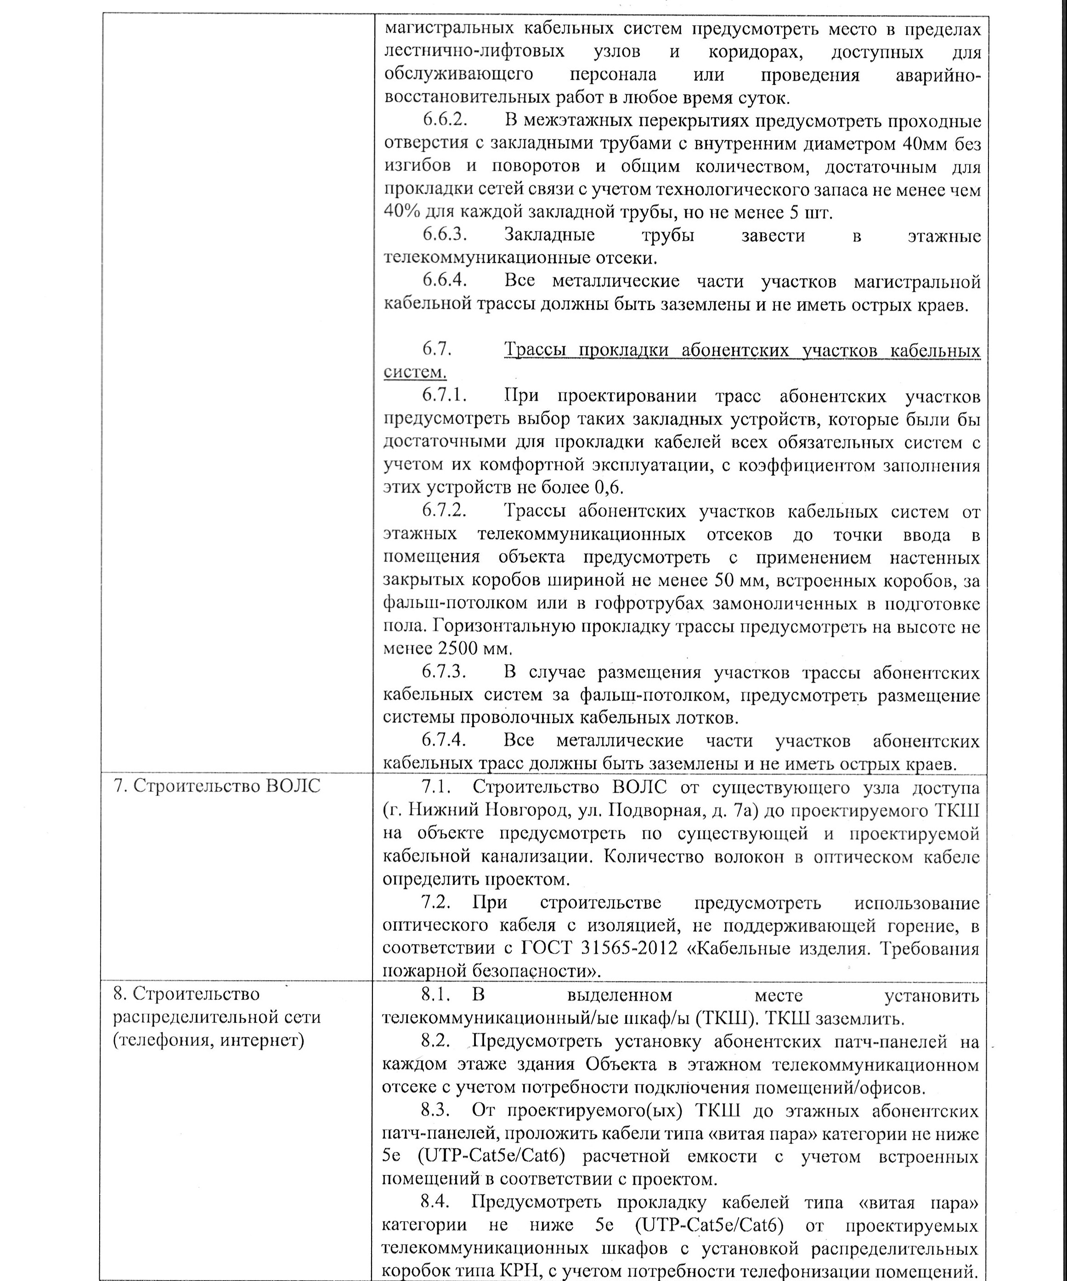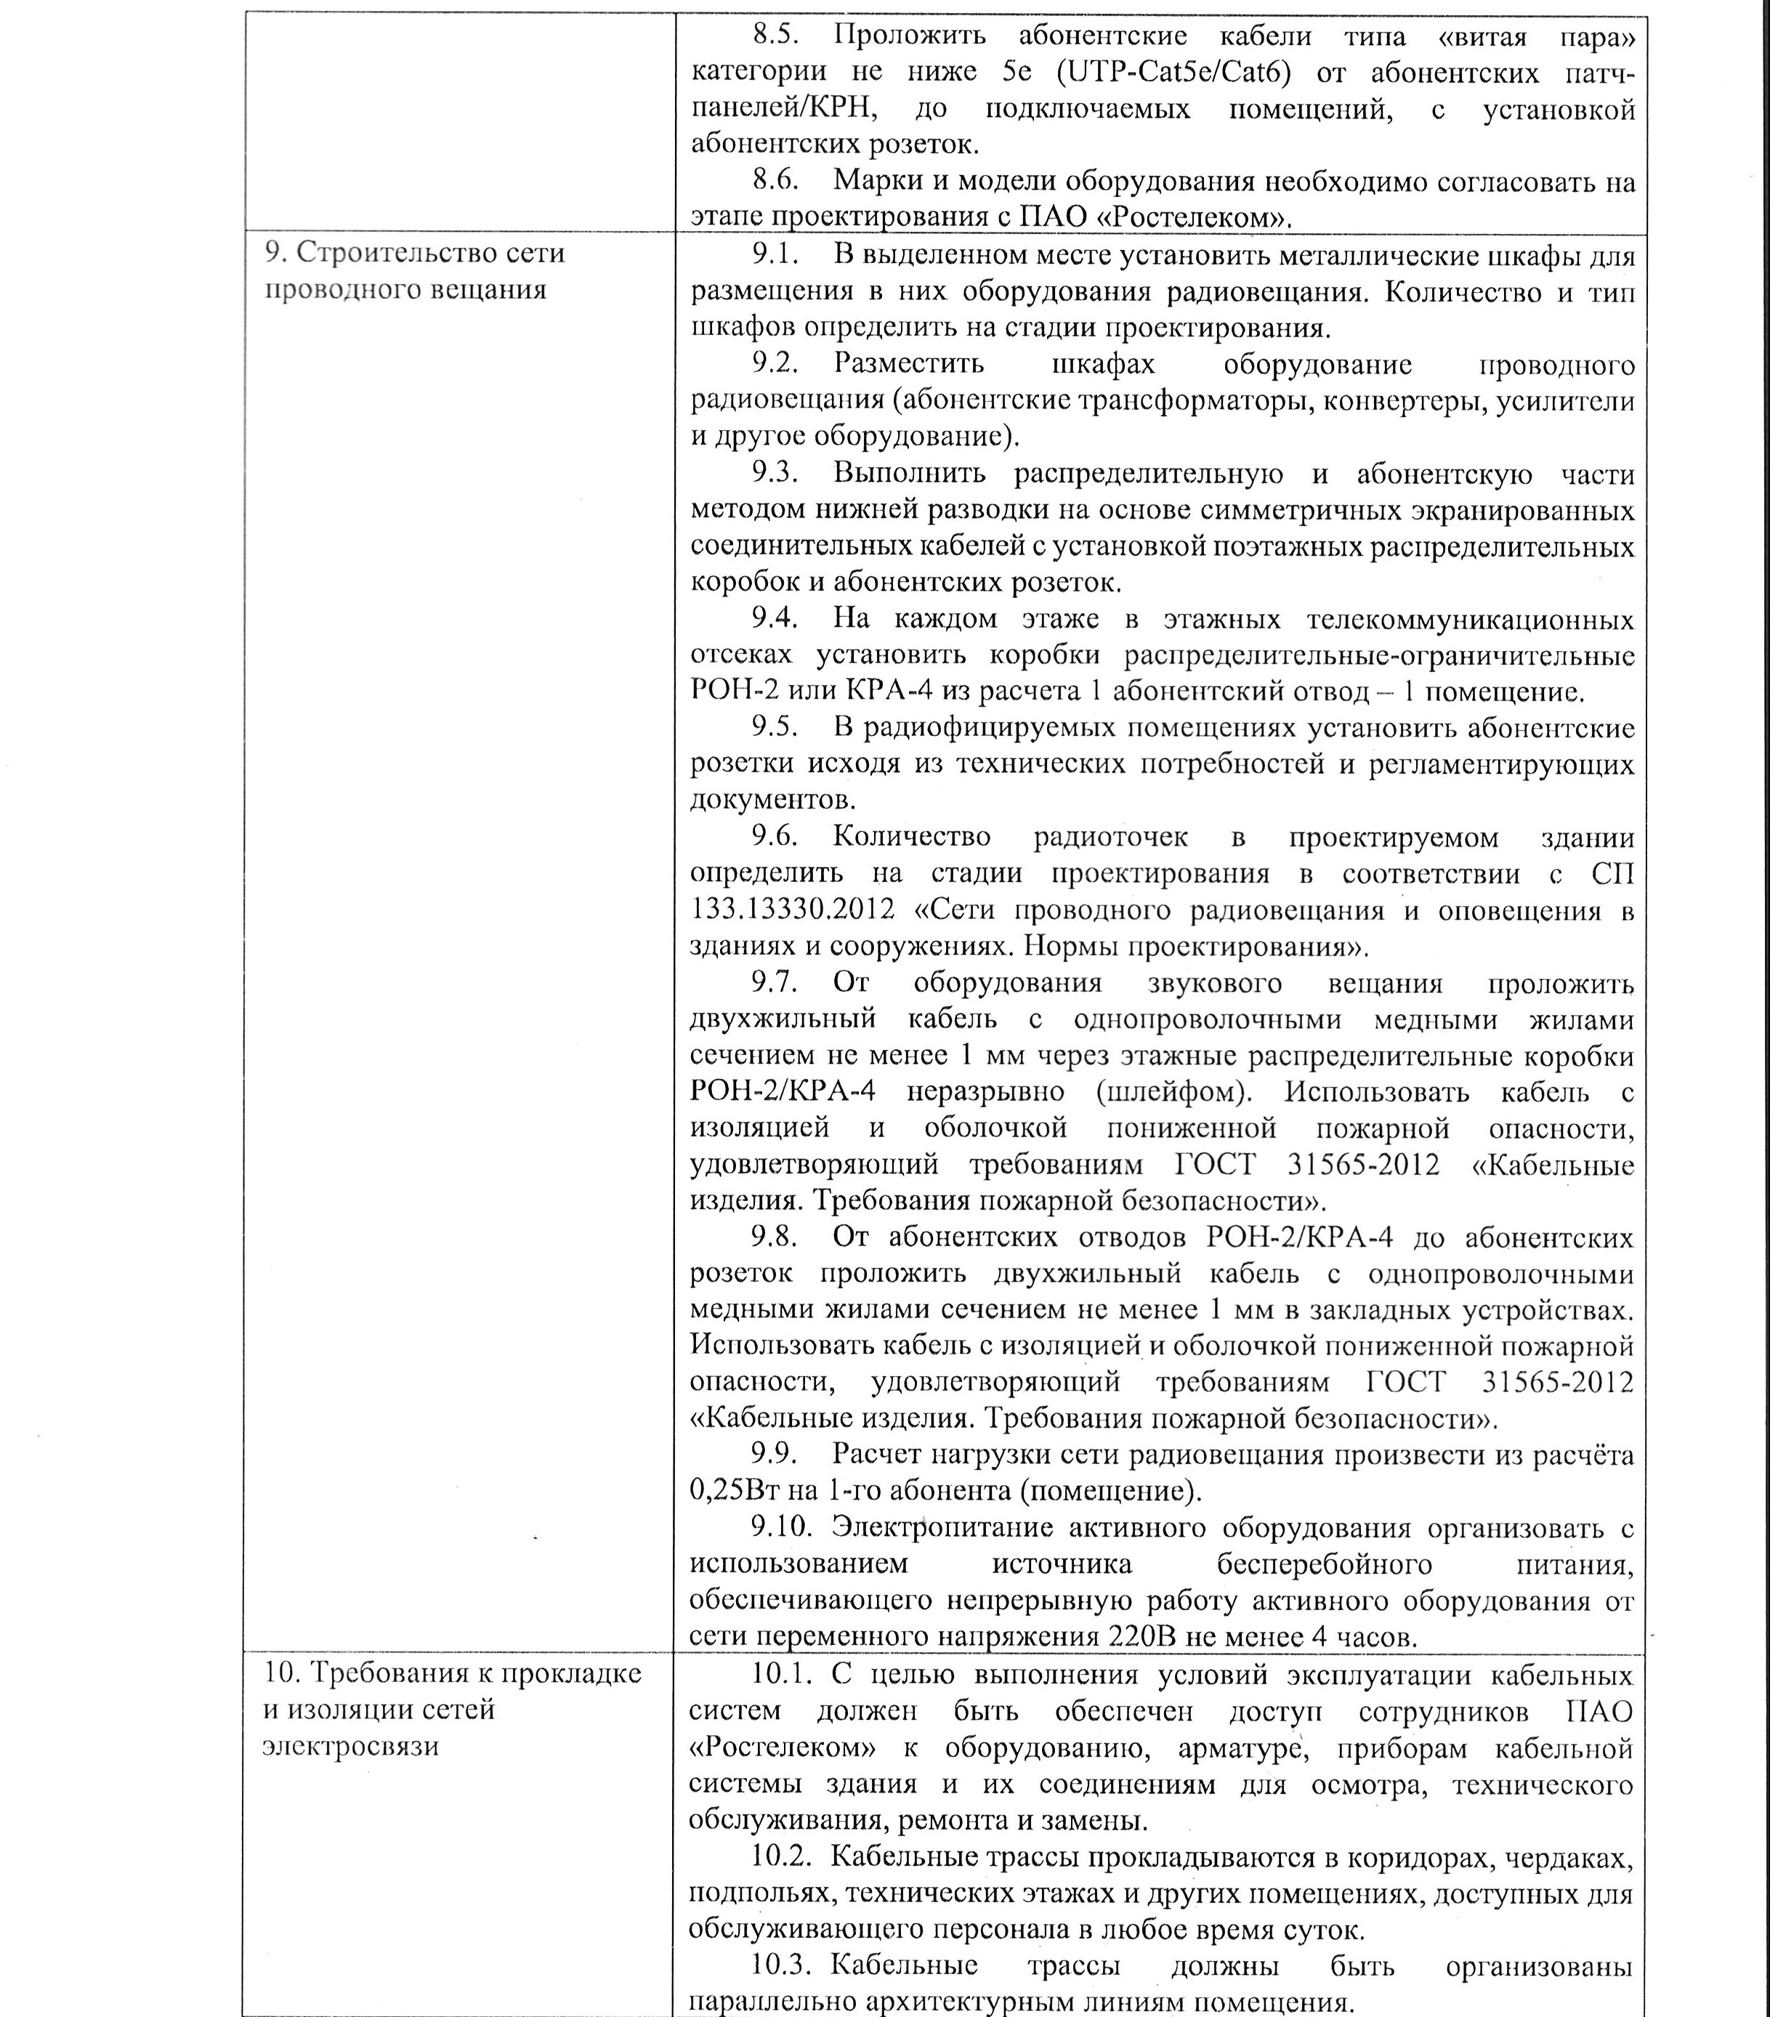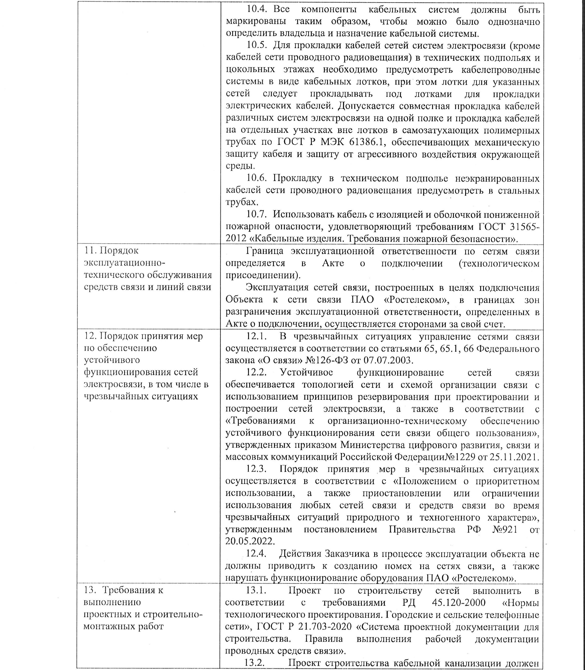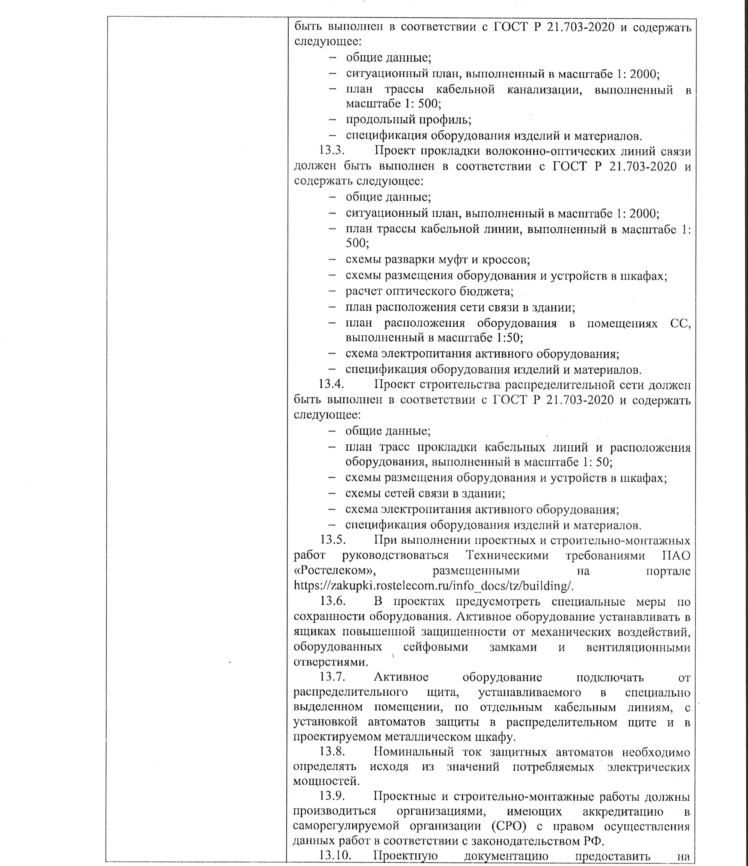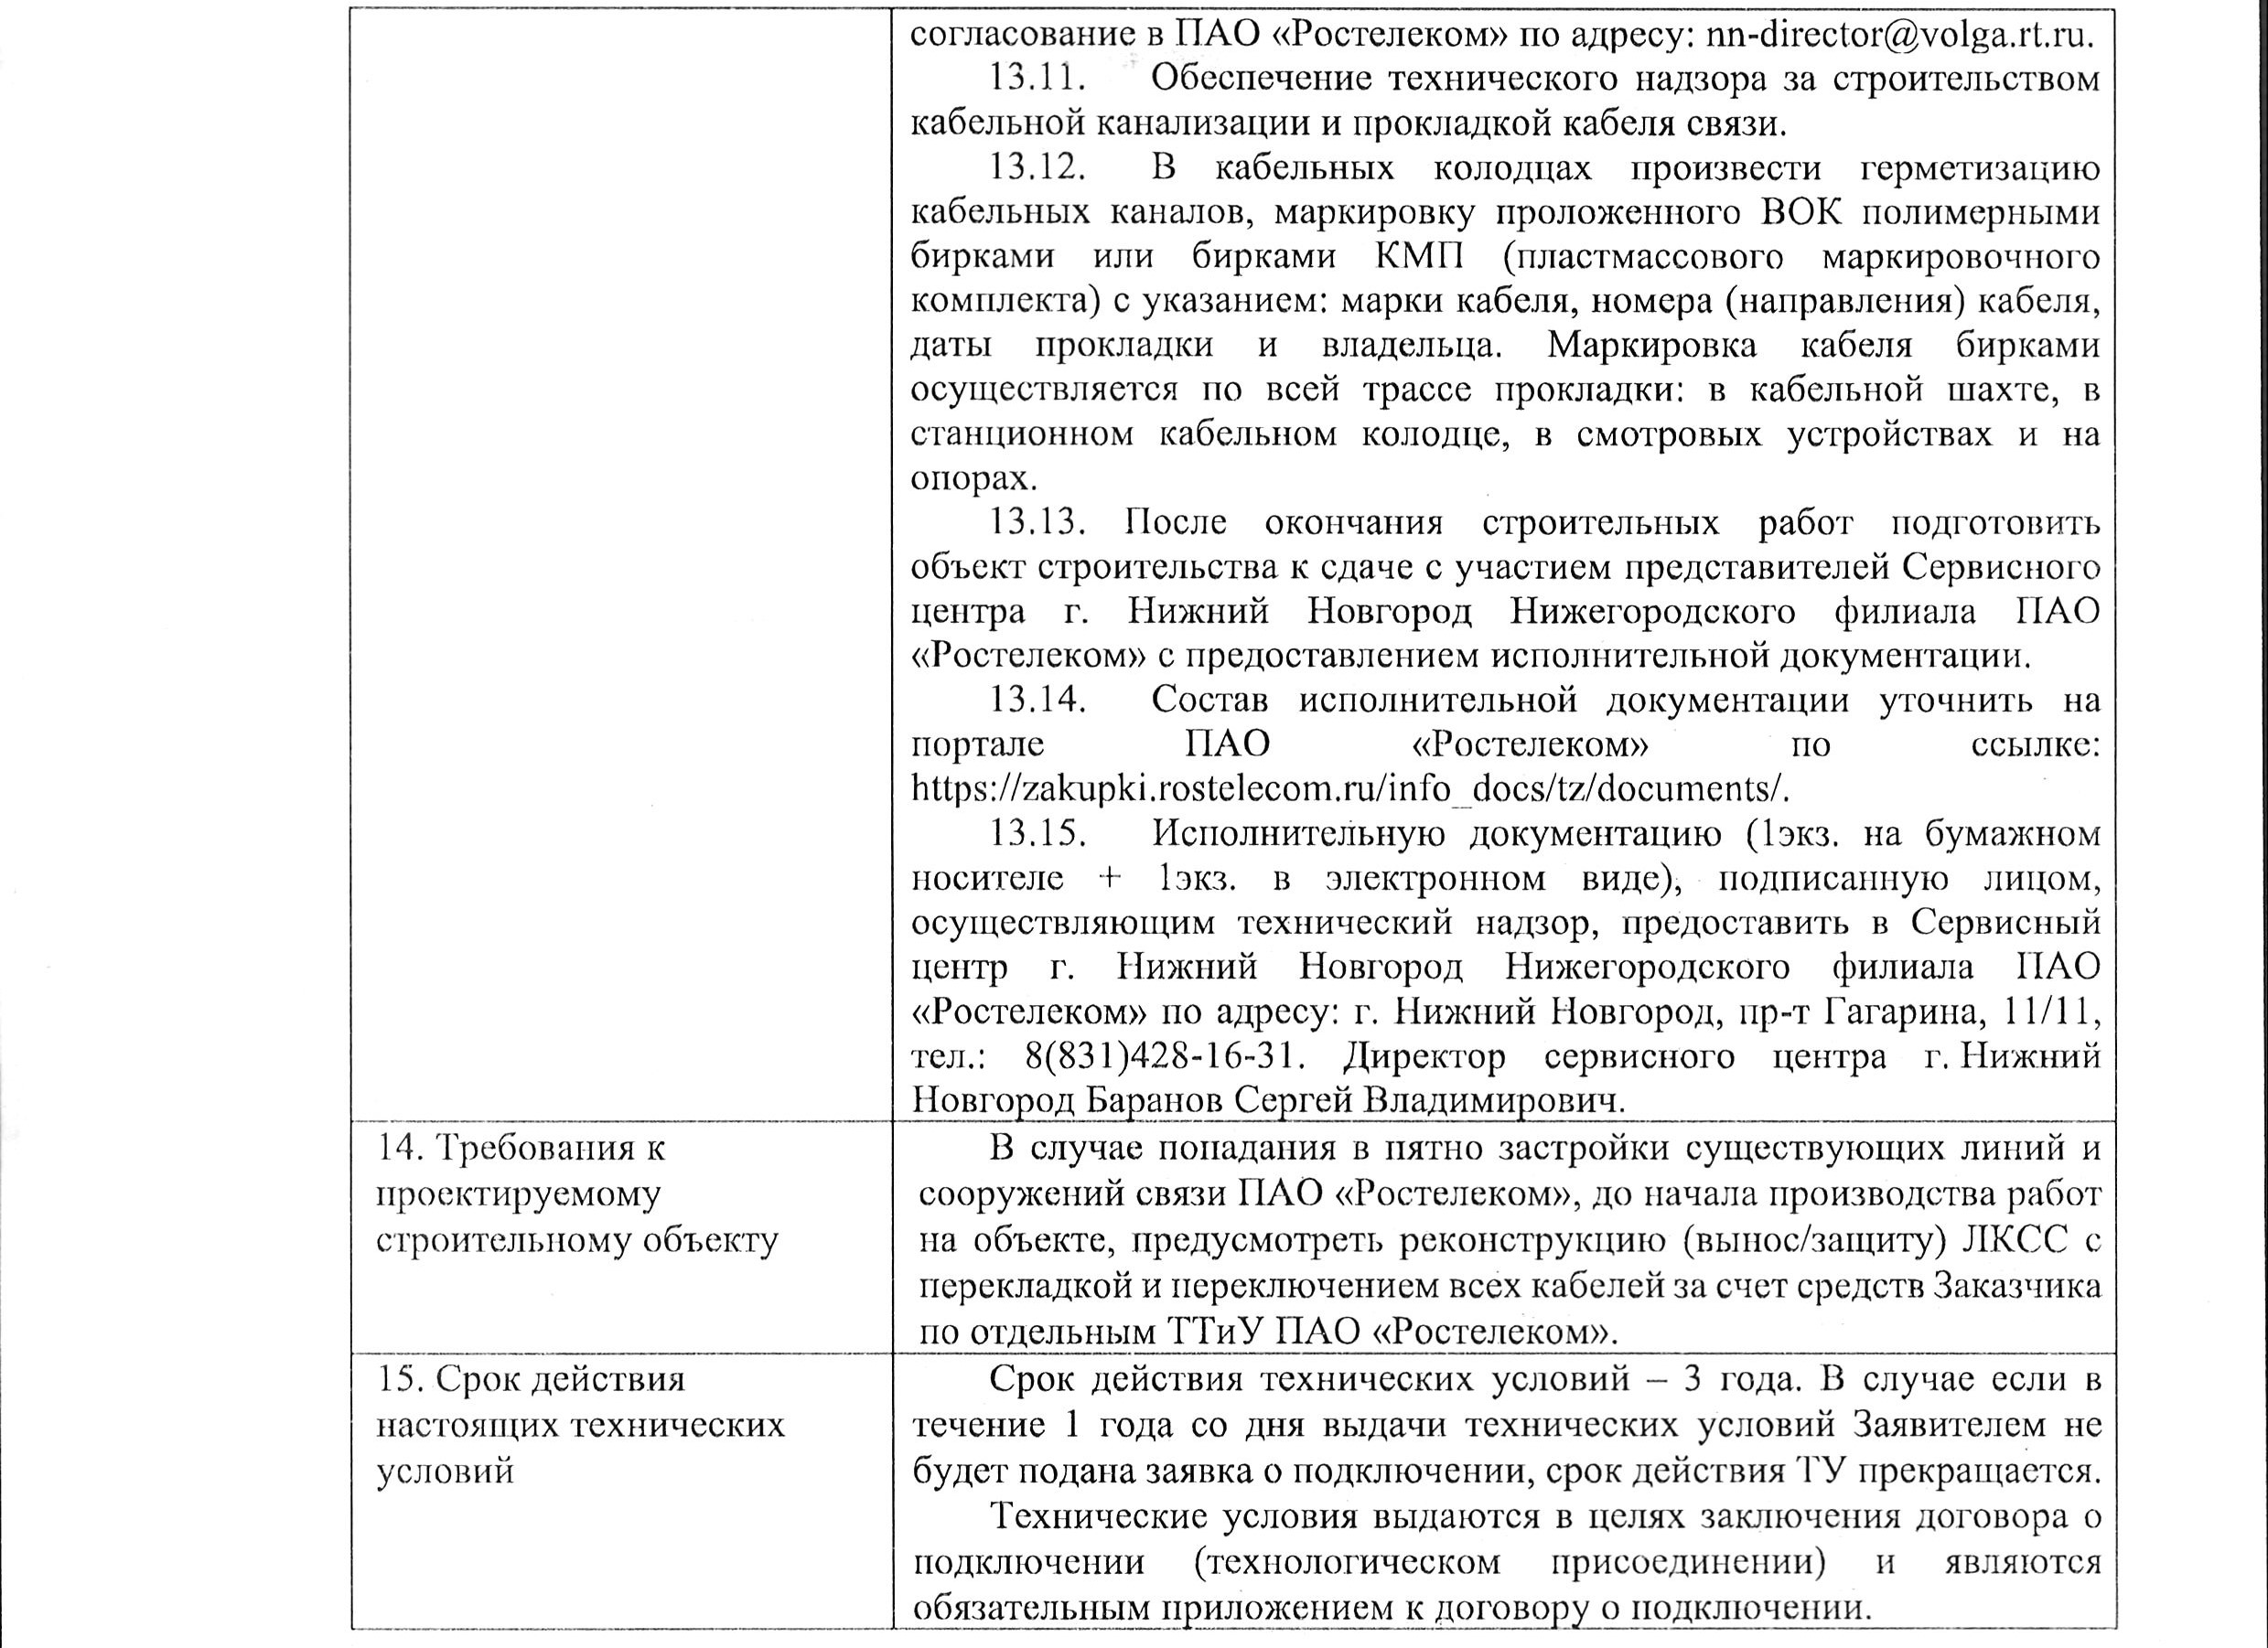

Техническая возможность подключения (технологического присоединения) к сети дождевой канализации (МКУ «Управление инженерной защиты территорий города Нижнего Новгорода» (МКУ «УИЗТ гНН»)) отсутствует, в связи с отсутствием городских сетей дождевой канализации в районе вышеуказанного земельного участка.
Для получения технических условий на проектирование дождевой канализации необходим запрос правообладателя земельного участка на выдачу технических условий.
С градостроительным планом земельного участка и технической документацией можно ознакомиться по адресу: г. Нижний Новгород, ул. Большая Покровская, д. 15, каб. 320, тел. 435-69-23, с 10.00 до 17.00 (перерыв на обед с 12.00 до 13.00) в дни (кроме выходных и праздничных), установленные для подачи заявок, при предъявлении документа, подтверждающего полномочия обратившегося лица.
2.6. Срок аренды земельного участка: 5 лет с даты подписания договора аренды земельного участка.
2.7. Начальная цена предмета аукциона (размер ежегодной арендной платы) – 1 266 700 (один миллион двести шестьдесят шесть тысяч семьсот) рублей.
Размер ежегодной арендной платы определен на основании отчета об оценке
от 26.01.2024 № 101-2/15 об оценке Объекта оценки: Земельный участок, площадью 1614 кв.м., кадастровый номер: 52:18:0000000:29702, адрес: Нижегородская область, г Нижний Новгород, Канавинский район, ул Гороховецкая, выполненного ООО «АЛЕКСА-ГРУПП» в соответствии с законодательством Российской Федерации об оценочной деятельности.
Арендная плата вносится согласно разделу 4 договора аренды земельного участка (Приложение 1).
В случае досрочного расторжения договора аренды арендная плата за первый год не возвращается независимо от причин расторжения.
2.8. Шаг аукциона: 38 000 рублей.
2.9. Обеспечение участия в аукционе: в качестве обеспечения участия в аукционе и заключения договора аренды земельного участка заявитель вносит задаток в размере 1 266 700 (один миллион двести шестьдесят шесть тысяч семьсот) рублей, равном арендной плате за 1 год.
2.10. Размер платы Оператору электронной площадки за участие в аукционе, взимаемой с лица, признанного победителем аукциона (далее – Победитель), а также иных лиц, с которым договор аренды земельного участка заключается в соответствии с пунктами 13, 14, 20 и 25 статьи 39.12 Земельного кодекса Российской Федерации установлен в соответствии с Регламентом Оператора электронной площадки и Инструкциями Претендента/Арендатора, размещенными на электронной площадке (далее - Регламент и Инструкции), и размещен по адресу в информационно-телекоммуникационной сети «Интернет»: https://www.fabrikant.ru/rules/common?category-id=1716 (далее - вознаграждения за оказанные услуги).
2.11. Место приема заявок на участие в аукционе (далее - Заявка): электронная площадка www.fabrikant.ru.
2.12. Дата и время начала приема заявок: 23.04.2024 в 15 час. 00 мин.* Прием Заявок осуществляется круглосуточно.
* Здесь и далее указано московское время.
2.13. Дата и время окончания срока приема заявок и начала их рассмотрения: 22.05.2024 в 12 час. 00 мин.
2.14. Дата окончания рассмотрения Заявок: 23.05.2024.
2.15. Место проведения аукциона: электронная площадка www.fabrikant.ru.
2.16. Дата и время начала проведения аукциона: 24.05.2024 в 12 час. 00 мин.

3. Информационное обеспечение аукциона
3.1. Извещение о проведении аукциона (далее - Извещение) размещается на официальном сайте Российской Федерации в информационно-телекоммуникационной сети «Интернет» для размещения информации о проведении торгов по адресу: www.torgi.gov.ru (далее – официальный сайт торгов), на официальном сайте администрации города Нижнего Новгорода: www.нижнийновгород.рф, на электронной площадке: www.fabrikant.ru (далее – электронная площадка) в соответствии с действующим законодательством.
Все приложения к Извещению являются его неотъемлемой частью.
3.2. Осмотр земельного участка на местности производится лицами, желающими участвовать в аукционе, самостоятельно.

4. Требования к Заявителям
Заявители на участие в аукционе (далее – Заявитель, Заявители) должны иметь усиленную квалифицированную электронную подпись, оформленную в соответствии с требованиями действующего законодательства удостоверяющим центром
(далее - ЭП) и пройти регистрацию (аккредитацию) на электронной площадке в соответствии с Регламентом и Инструкциями.

5. Получение ЭП и регистрация (аккредитация) на электронной площадке
5.1. На Официальном сайте торгов (www.torgi.gov.ru) доступна регистрация Заявителей в реестре участников торгов, предусматривающая автоматическую регистрацию (аккредитацию) на электронной площадке.
5.2. Для обеспечения доступа к подаче заявки и к участию в аукционе Заявителю с учетом Раздела 4 и пункта 5.3 Извещения необходимо пройти регистрацию (аккредитацию) на электронной площадке в соответствии с Регламентом и Инструкциями.
5.3. Для прохождения процедуры регистрации на Официальном сайте торгов (www.torgi.gov.ru) или первичной регистрации на электронной площадке Заявителю необходимо иметь ЭП, оформленную в соответствии с требованиями действующего законодательства.
5.4. Информация по получению ЭП и регистрации (аккредитации) на электронной площадке размещена по адресу в информационно-телекоммуникационной сети «Интернет»: https://www.fabrikant.ru/rules/common?category-id=1547; www.fabrikant.ru.
5.5. В случае, если от имени Заявителя действует иное лицо (далее - Доверенное лицо), Заявителю и Доверенному лицу необходимо пройти регистрацию (аккредитацию) на электронной площадке в соответствии с Регламентом и Инструкциями с учетом положений Раздела 4 и пунктов 5.1 - 5.3 Извещения.

6. Порядок внесения, блокирования и прекращения блокирования денежных средств в качестве задатка
6.1. Для участия в аукционе устанавливается требование о внесении задатка.
6.2. В целях исполнения требований о внесении задатка для участия в аукционе Заявитель с учетом требований Разделов 4; 5 Извещения обеспечивает наличие денежных средств на счете Оператора электронной площадки в размере, не менее суммы задатка, указанного в пункте 2.9 Извещения.
Перечисление денежных средств на счет Оператора электронной площадки производится в соответствии с Регламентом и Инструкциями, по следующим реквизитам:
Получатель платежа: АО «Электронные торговые системы»
Банковские реквизиты:
БИК 044525593
Расчётный счёт: 40702810301400020601
Корр. счёт 30101810200000000593
в АО «АЛЬФА-БАНК»
ИНН 7703668940 КПП 770301001
Назначение платежа: «Пополнение лицевого счета № _______ по заявке №_______ без НДС».
6.3. Для внесения задатка Заявитель может сформировать платежное поручение в разделе личного кабинета «Электронный кошелек», при этом назначение платежа будет заполнено автоматически.
Информация по «Электронному кошельку» размещена в информационно-телекоммуникационной сети «Интернет» по адресу: https://www.fabrikant.ru/rules/common?category-id=1705.
Перечисление денежных средств по другим реквизитам, не указанным в настоящем Регламенте, не будет являться пополнением лицевого счета Заявителя, следовательно, такие денежные средства не будут отражены на лицевом счете Заявителя и их нельзя будет использовать в качестве задатка по торгам.
Зачисление денежных средств оператором электронной площадки на лицевой счет Претендента осуществляется в срок не более 3 рабочих дней с даты их поступления на расчетный счет Оператора электронной площадки.
6.4. Заявитель для внесения задатка должен выполнить следующие действия:
- обеспечить на своем лицевом счете в личном кабинете наличие суммы свободных денежных средств в размере не меньшем, чем сумма задатка, требуемая для участия в торгах;
- при подаче заявки на участие в торгах воспользоваться функционалом электронной площадки по блокированию суммы задатка на лицевом счете Заявитель, в сумме равной сумме задатка, требуемой для участия в торгах (пункт 2.9 Извещения).
6.5. Внесением задатка признается блокирование суммы денежных средств на лицевом счете Заявителя до наступления времени окончания подачи заявок на участие в таких торгах. После наступления времени окончания срока подачи заявок для участия в торгах блокирование денежных средств для участия в таких торгах невозможно.
6.6. Заявитель не вправе распоряжаться денежными средствами, заблокированными на его лицевом счете в качестве задатка, до момента разблокирования таких денежных средств.
6.7. Денежные средства, заблокированные на лицевом счете Заявителя в качестве задатка, разблокируются в следующих случаях, если иное не установлено Регламентом:
- недопуск Заявителя к участию в торгах на этапе рассмотрения заявок (после размещения на электронной торговой площадке соответствующего протокола);
- отмены торгов Организатором аукциона (после размещения на электронной торговой площадке соответствующего извещения);
- отзыв заявки (до момента окончания срока приема заявок) Заявителем.
Заявитель осуществляет возврат (вывод) денежных средств, находящихся на его лицевом счете и не заблокированных в качестве задатков, в любое время. Для этого Заявитель заполняет в электронной форме Заявление на вывод денежных средств с лицевого счета (с указанием корректных банковских реквизитов) и заверяет его электронной подписью. Перечисление денежных средств осуществляется Оператором электронной площадки в течение 5 рабочих дней с даты получения такого Заявления при условии, что в Заявлении указаны корректные банковские реквизиты.
При возврате (выводе) денежных средств с лицевого счета такие денежные средства могут быть возвращены только самому Заявителю (в качестве получателя платежа указывается исключительно сам владелец лицевого счета).
Возврат по реквизитам третьих лиц не осуществляется.
6.8. Задаток победителя аукциона, а также задаток иного лица, с которым договор аренды земельного участка заключается в соответствии с пунктами 13 и 14 статьи 39.12 Земельного кодекса Российской Федерации, засчитываются в счет платы за земельный участок.
Перечисление задатка Организатору аукциона в счет платы за земельный участок осуществляется Оператором электронной площадки в соответствии с Регламентом и Инструкциями.
Задатки, внесенные указанными в настоящем пункте лицами, не заключившими в установленном в Извещении порядке договор аренды земельного участка вследствие уклонения от заключения указанного договора, не возвращаются.
6.9. Разблокирование денежных средств на лицевом счете лиц, участвующих в аукционе, но не победивших в нем, осуществляется после размещения на электронной торговой площадке Протокола о результатах аукциона.
Возврат (вывод) денежных средств осуществляется в порядке, указанном в п.п.6.7.

7. Порядок расчетов и условия взимания вознаграждения
7.1. Для подачи заявки на участие в аукционе в соответствии с Регламентом и Инструкциями установлено требование о взимания вознаграждения за оказанные услуги.
7.2. Участник, признанный в протоколе об итогах торгов Победителем или лицом, с которым заключается договор по итогам торгов, обязан уплатить Оператору электронной площадки вознаграждение за использование программных средств электронной площадки в размере, установленном в соответствии Регламентом (п.п. 8.1.4)*, размещенном по адресу в информационно-телекоммуникационной сети «Интернет»: https://www.fabrikant.ru/rules/common?category-id=1716.
*Составляет 1% от начальной цены, установленной в процедуре, но не более чем 5 000 (пять тысяч) рублей. НДС начисляется дополнительно по ставке, установленной пунктом 3 статьи 164 НК РФ на дату взимания платы.
7.3. Заявитель при подаче заявки на участие в аукционе, но не позднее времени окончания срока подачи заявок, обязан внести обеспечительный платеж, равный размеру вознаграждения по соответствующей процедуре.
Перечисление денежных средств на счёт Оператора электронной площадки производится в соответствии с Регламентом и Инструкциями, по следующим реквизитам:
Обеспечительный платеж перечисляется Заявителем по следующим реквизитам:
Получатель платежа: АО «Электронные торговые системы»
ИНН: 7703668940
КПП: 770301001
Номер счёта: 40702810601400016328
Банк: АО «АЛЬФА-БАНК»
Корреспондентский счёт: 30101810200000000593
БИК: 044525593
Рекомендуемое назначение платежа: Обеспечительный платеж для участия в торговой процедуре № (указать номер процедуры на электронной площадке и лот.
7.4. Сумма обеспечительного платежа должна быть перечислена единым платежом.
В случае неверно заполненного назначения платежа, обеспечительный платеж считается невнесенным. В случае если обеспечительный платеж был внесен третьим лицом за Заявителя, в назначении платежа необходимо дополнительно указать ИНН и наименование такого Заявителя, за которого внесен обеспечительный платеж.
7.5. Обеспечительный платеж Участника засчитывается в счёт исполнения таким Участником обязательства по оплате вознаграждения Оператору электронной площадки.
7.6. После завершения процедуры, а также в случае отмены аукциона, отзыва Заявителем своей заявки на участие в аукционе, Заявитель вправе обратиться за возвратом ему денежных средств, внесенных им в качестве обеспечительного платежа и не подлежащих зачету в счет исполнения его обязательства по оплате вознаграждения Оператору электронной площадки.
Возврат таких денежных средств осуществляется после направления Заявителем обращения (с указанием корректных банковских реквизитов) в адрес Оператора электронной площадки посредством системы обратной связи, размещенной на сайте оператора (https://www.fabrikant.ru/), либо путем направления официального письма в адрес Оператора электронной площадки.
Перечисление денежных средств осуществляется Оператором электронной площадки в течение 5 рабочих дней (со дня, следующего за днем получения такого обращения Оператором) при условии, что Заявитель указал корректные банковские реквизиты.
Возврат по реквизитам третьих лиц не осуществляется.

8. Порядок, форма и срок приема и отзыва Заявок
8.1. Прием Заявок обеспечивается Оператором электронной площадки в соответствии с Регламентом и Инструкциями.
8.2. Заявка (Приложение №2) направляется Заявителем Оператору электронной площадки в сроки, указанные в пунктах 2.12, 2.13 Извещения, в форме электронного документа с приложением указанных в настоящем пункте документов в форме электронных документов или электронных образов документов, то есть документов на бумажном носителе, преобразованных в электронно-цифровую форму путем сканирования с сохранением их реквизитов:
- копии документов, удостоверяющих личность заявителя (копии разворотов паспорта с фотографией и пропиской - для граждан);
- надлежащим образом заверенный перевод на русский язык документов о государственной регистрации юридического лица в соответствии с законодательством иностранного государства в случае, если заявителем является иностранное юридическое лицо.
Один Заявитель вправе подать только одну Заявку.
В случае, если от имени претендента действует его представитель по доверенности, к заявке должна быть приложена доверенность на осуществление действий от имени претендента, оформленная в установленном порядке, или нотариально заверенная копия такой доверенности. В случае, если доверенность на осуществление действий от имени претендента подписана лицом, уполномоченным руководителем юридического лица, заявка должна содержать также документ, подтверждающий полномочия этого лица.
8.3. Заявка на участие в электронном аукционе, а также прилагаемые к ней документы подписываются усиленной квалифицированной электронной подписью Заявителя.
Заявка и прилагаемые к ней документы направляются единовременно. Не допускается раздельного направления Заявки и приложенных к ней документов, направление дополнительных документов после подачи Заявки или замена ранее направленных документов без отзыва Заявки.
8.4. В соответствии с Регламентом и Инструкциями Оператор электронной площадки возвращает Заявку Заявителю в случае:
- предоставления Заявки, подписанной ЭП лица, не уполномоченного действовать от имени Заявителя;
- подачи одним Заявителем двух и более Заявок при условии, что поданные ранее Заявки не отозваны;
- получения Заявки после установленных в пункте 2.13 Извещении дня и времени окончания срока приема Заявок;
- некорректного заполнения формы заявки, в том числе незаполнения полей, являющихся обязательными для заполнения;
- в других случаях, предусмотренных Регламентом.
Одновременно с возвратом Заявки Оператор электронной площадки уведомляет Заявителя об основаниях ее возврата.
Возврат Заявок по иным основаниям не допускается.
8.5. В случае отсутствия у Оператора электронной площадки оснований возврата Заявки Заявителю, Оператор электронной площадки регистрирует Заявку. При этом Оператор электронной площадки направляет Заявителю соответствующее уведомление.
8.6. Заявитель вправе отозвать Заявку в любое время до установленных даты и времени окончания срока приема Заявок (пункт 2.13 Извещения) в соответствии с Регламентом и Инструкциями.
8.7. Заявитель после отзыва Заявки вправе повторно подать Заявку до установленных даты и времени окончания срока приема Заявок (пункт 2.13 Извещения) в порядке, установленном пунктами 8.1-8.4 Извещения.
8.8. Прием Заявок прекращается Оператором электронной площадки с помощью программных и технических средств в дату и время окончания срока приема Заявок, указанные в пункте 2.13 Извещения.
8.9. Ответственность за достоверность указанной в Заявке информации и приложенных к ней документов несет Заявитель.
8.10. После окончания срока приема Заявок (пункт 2.13 Извещения) Оператор электронной площадки направляет Заявки Организатору аукциона.
8.11. Организатор аукциона вправе отказаться от проведения аукциона в случае выявления обстоятельств, предусмотренных пунктом 8 статьи 39.11 Земельного кодекса Российской Федерации.
Организатор аукциона в течение 3 (трех) дней со дня принятия решения об отказе в проведении аукциона обязан известить участников аукциона об отказе в проведении аукциона.

9. Порядок рассмотрения Заявок
9.1. Рассмотрение Заявок осуществляется Аукционной комиссией.
9.2. Заявитель не допускается к участию в аукционе в следующих случаях:
- непредставление необходимых для участия в аукционе документов или представление недостоверных сведений;
- непоступление от заявителя задатка на дату рассмотрения Заявок на участие в аукционе;
- подача Заявки на участие в аукционе лицом, которое в соответствии с действующим законодательством не имеет права быть участником аукциона, покупателем земельного участка;
- наличие сведений о Заявителе в реестре недобросовестных участников аукциона.
9.3. По результатам рассмотрения Аукционной комиссией Заявок Организатор аукциона размещает Протокол рассмотрения заявок на участие в аукционе на электронной площадке не позднее, чем на следующий рабочий день после дня подписания указанного протокола.
9.4. Заявителям, признанным Участниками, и Заявителям, не допущенным к участию в аукционе, Оператор электронной площадки направляет в электронной форме в Личные кабинеты Заявителей уведомления о принятых в их отношении решениях, не позднее следующего рабочего дня после дня подписания протокола рассмотрения заявок на участие в аукционе.
9.5. Заявитель, в соответствии с полученным им уведомлением Участника, в соответствии с Регламентом и Инструкциями считается участвующим в аукционе с даты и времени начала проведения аукциона, указанных в пункте 2.16 Извещения.

10. Порядок проведения аукциона
10.1. Проведение аукциона обеспечивается Оператором электронной площадки.
10.2. В аукционе могут участвовать только Заявители, допущенные к участию в аукционе и признанные Участниками. Оператор электронной площадки обеспечивает Участникам возможность принять участие в аукционе.
Для корректности участия в процедуре торгов, необходимо осуществить вход на электронную площадку по электронной подписи.
10.3. Процедура аукциона проводится в день и время, указанные в пункте 2.16 Извещения. Время проведения аукциона не должно совпадать со временем проведения профилактических работ на электронной площадке.
10.4. Аукцион проводится путем повышения Начальной цены Предмета аукциона на «шаг аукциона», установленный пунктом 2.8 Извещения.
10.5. Если в течение 10 (десяти) минут со времени начала проведения процедуры аукциона не поступило ни одного предложения о цене Предмета аукциона, которое предусматривало бы более высокую цену Предмета аукциона, аукцион завершается с помощью программных и технических средств электронной площадки.
10.6. В случае поступления предложения о более высокой цене Предмета аукциона, время представления следующих предложений о цене Предмета аукциона продлевается на 10 (десять) минут.
10.7. Аукцион завершается с помощью программных и технических средств электронной площадки, если в течение 10 (десяти) минут после поступления последнего предложения о цене Предмета аукциона ни один Участник не сделал предложение о цене Предмета аукциона, которое предусматривало бы более высокую цену Предмета аукциона.
10.8. Победителем признается Участник, предложивший наибольшую цену Предмета аукциона.
10.9. Ход проведения процедуры аукциона фиксируется Оператором электронной площадки в электронном журнале, который направляется Организатору аукциона в течение 1 (одного) часа со времени завершения аукциона для подготовки Организатором аукциона протокола о результатах аукциона.
10.10. Оператор электронной площадки приостанавливает проведение аукциона в случае технологического сбоя, зафиксированного программными и техническими средствами электронной площадки. В соответствии с Регламентом и Инструкциями Участники получают уведомления о приостановлении процедуры проведения аукциона от Оператора электронной площадки с указанием даты и времени возобновления проведения аукциона.
10.11. Организатор аукциона размещает Протокол о результатах аукциона на электронной площадке в течение одного рабочего дня со дня его подписания.
10.12. Аукцион признается несостоявшимся в случаях, если:
- по окончании срока подачи Заявок не подано ни одной Заявки;
- по окончании срока подачи Заявок была подана только одна Заявка;
- на основании результатов рассмотрения Заявок принято решение об отказе в допуске к участию в аукционе всех Заявителей;
- на основании результатов рассмотрения Заявок принято решение о допуске к участию в аукционе и признании Участником только одного Заявителя;
- в случае, если в течение 10 (десяти) минут после начала проведения аукциона не поступило ни одного предложения о цене Предмета аукциона, которое предусматривало бы более высокую цену Предмета аукциона.

11. Условия и сроки заключения договора аренды земельного участка
11.1. Заключение договора аренды земельного участка (Приложение 1) осуществляется в порядке, предусмотренном Гражданским кодексом Российской Федерации, Земельным кодексом Российской Федерации, иными федеральными законами и нормативно-правовыми актами, а также Извещением.
11.2. Договор аренды земельного участка заключается в электронной форме и подписывается ЭП уполномоченного представителя Продавца и победителя аукциона или иного лица, с которым заключается договор аренды земельного участка в соответствии с Земельным кодексом Российской Федерации в разделе Личного кабинета «Реестр договоров». Информация размещена в информационно-телекоммуникационной сети «Интернет» по адресу: https://www.fabrikant.ru/rules/common?category-id=1705.
11.3. Не допускается заключение договора аренды земельного участка ранее чем через 10 (десять) дней со дня размещения Протокола рассмотрения заявок на участие в аукционе в случае, если электронный аукцион признан несостоявшимся, либо Протокола о результатах аукциона на Официальном сайте торгов.
11.4. В случае, если аукцион признан несостоявшимся и только один Заявитель признан Участником, Продавец в течение 5 (пяти) дней со дня истечения срока, предусмотренного пунктом 11.3 Извещения, направляет такому Участнику в раздел Личный кабинет «Реестр договоров» подписанный проект договора аренды земельного участка. При этом арендная плата за земельный участок определяется в размере, равном начальной цене предмета аукциона.
11.5. В случае, если по окончании срока подачи Заявок подана только одна Заявка на участие в аукционе, при условии соответствия Заявки и Заявителя, подавшего указанную Заявку, всем требованиям, указанным в Извещении, Продавец в течение 5 (пяти) дней со дня истечения срока, предусмотренного пунктом 11.3 Извещения, направляет такому Заявителю в раздел Личный кабинет «Реестр договоров» подписанный проект договора аренды земельного участка. При этом арендная плата за земельный участок определяется в размере, равном начальной цене предмета аукциона.
11.6. Продавец направляет в раздел Личный кабинет «Реестр договоров» победителю аукциона подписанный проект договора аренды земельного участка в течение 5 (пяти) дней со дня истечения срока, предусмотренного пунктом 11.3 Извещения.
11.7. Победитель аукциона или иное лицо, с которым заключается договор аренды земельного участка в соответствии с пунктами 13, 14 или 20 ст.39.12 Земельного кодекса Российской Федерации, обязаны подписать договор аренды земельного участка в течение 30 (тридцати) дней со дня направления ему в раздел Личный кабинет «Реестр договоров» такого договора.
11.8. Если договор аренды земельного участка в течение 30 (тридцати) дней со дня направления проекта договора аренды земельного участка победителю аукциона не был им подписан в разделе Личный кабинет «Реестр договоров», Продавец предлагает заключить указанный договор иному Участнику, который сделал предпоследнее предложение о цене Предмета аукциона, по цене, предложенной победителем аукциона.
11.9. В случае, если в течение 30 (тридцати) дней со дня направления в раздел Личный кабинет «Реестр договоров» Участнику, который сделал предпоследнее предложение о цене Предмета аукциона, проекта договора аренды земельного участка, такой Участник не подписал в разделе Личный кабинет «Реестр договоров» со своей стороны указанный договор, Продавец вправе объявить о проведении повторного аукциона или распорядиться земельным участком иным образом в соответствии с Земельным кодексом Российской Федерации.
11.10. В случае, если победитель аукциона или иное лицо, с которым заключается договор аренды земельного участка в соответствии с пунктами 13, 14 или 20 ст.39.12 Земельного кодекса Российской Федерации, в течение 30 (тридцати) дней со дня направления ему Организатором в раздел Личный кабинет «Реестр договоров» проекта указанного договора аренды, не подписал указанный договор, Организатор аукциона направляет сведения, предусмотренные п.29 ст.39.12 Земельного кодекса Российской Федерации, в Федеральную антимонопольную службу России для включения в реестр недобросовестных участников аукциона.

